МЕДИЦИНСКИЕ УСЛУГИ ОКАЗЫВАЕМЫЕ
В САНАТОРИИ
«ЭНЕРГЕТИК»
филиала «Могилевские тепловые сети»
РУП «МОГИЛЕВЭНЕРГО»

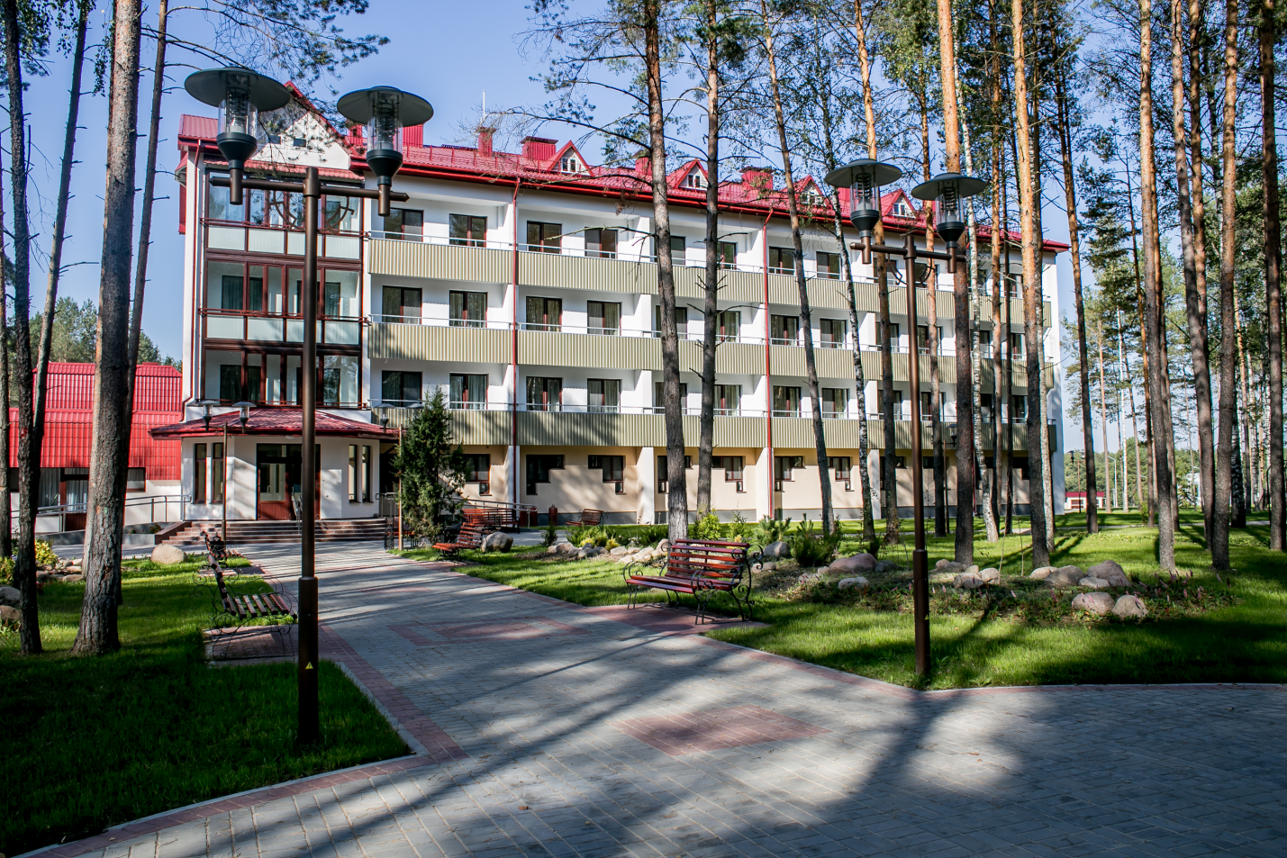

2022

ОГЛАВЛЕНИЕ
 | страницы
Описание процедур | 11-74
Выполнение массажных процедур механическим воздействием руками
Массаж (воротниковая зона, плечевого сустава, локтевого сустава, лучезапястного сустава, области грудной клетки, спины, пояснично – крестцовой области, сегментарный массаж пояснично-крестцовой области, шейно-грудного позвоночника, сегментарный массаж шейно грудного отдела позвоночника, области позвоночника, нижней конечности, тазобедренного сустава. | 11-12
Электролечение
Гальванизация | 13-14
Электрофорез постоянным, импульсным токами |  | 15-16
Дарсонвализация местная | 17-18
Магнитотерапия местная, Магнитотерапия общая, термомагнитотерапия общая |  | 19-20
Аэроионотерапия | 21-22
Электросон | 23-24
Светолечение
Ультрафиолетовое облучение местное | 25
Лазеротерапия, магнитолазеротерапия чрескожная, надвенное лазерное облучение, магнитолазерное облучение | 26-27
Биоптрон и бионик | 28-29
ИК-лампа |  | 30-31
УФО | 32
Воздействие факторами механической природы
Ультразвуковая терапия | 33-35
Ультрафонофорез | 36
Аппаратная тракционная терапия (массаж с вытяжением позвоночника ) ОРМЕД | 37-38
Механический аппаратный массаж на массажном кресле |  | 39-40
Пневмокомпрессионная терапия | 41-42
Карбокситерапия инъекционная | 43-44
Ударно-волновая терпия | 45-46
АВС (аудиовизуальная стимуляция) | 47-48
Ингаляционная терапия
Ингаляции ультразвуковые (лекарственные) | 49-50
Галотерапия камерная спелеотерапия (до 6 человек) | 51-52
Гидротерапия
Душ струевой, контрастный (Шарко) |  | 53-54
Подводный душ – массаж | 55-56
Ванны контрастные | 57-58
Бальнеотерапия
Ванны минеральные | 59
Минерально-жемчужные ванны | 59
Суховоздушные углекислые ванны (реабокс) | 60-61
Лекарственные ванны, смешанные ванны |  | 62
Термолечение
Парафиновые аппликации | 63-64
Аппликация сапропелевой грязи местная (1 зона) | 65
Локальная термотерапия (аппаратная) местная | 66-67
Общая термотерапия в SPA – капсуле |  | 68
Сауна индивидуальная (инфракрасная кабина) | 69-70
Криотерапия местная | 71-72
Кислородные коктейли | 73-74

Массаж
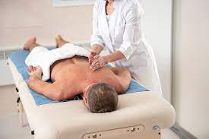
Кабинет №210, 212
Массаж представляет собой совокупность приемов механического и рефлекторного воздействия на ткани и органы в виде растирания, давления и вибрации, проводимых непосредственно на поверхности тела пациента. Прежде всего, массаж показан здоровым людям для профилактики различных заболеваний и поддержания тонуса. Лечебный массаж используется как в процессе лечения, так и в реабилитационной фазе, методика для каждого заболевания своя, к тому же всегда нужно учитывать стадию и период заболевания.
Длительность сеанса может быть в зависимости от показаний от 3 до 60 мин. Массаж проводят ежедневно или через день. Курс включает от 5 до 25 процедур перерыв 1-3 месяца.
Спектр применения массажа как средства борьбы с болезнью весьма широк:
Показания: заболевания сердечно-сосудистой системы (ишемическая болезнь сердца, реабилитационный период после инфаркта миокарда, артериальная гипертензия, артериальная гипотония, миокардиодистрофия, пороки сердца), заболевания органов дыхания (острая пневмония в период выздоровления, хроническая пневмония и бронхит, бронхиальная астма вне приступный период, хронические неспецифические заболевания легких и др.), травмы, заболевания опорно-двигательного аппарата (артриты, в том числе ревматоидный, в подострой и хронической стадии, последствия ушибов, растяжения мышц, сухожилий и связок, миалгии, миозиты, боли в спине, пояснице, шее, обусловленные дегенеративно-дистрофическими процессами в позвоночнике (остеохондроз и радикулиты в частности), переломы на всех стадиях заживления, функциональные расстройства после перелома и вывиха (тугоподвижность суставов, мышечные изменения, рубцовые сращения тканей, искривления позвоночника, плоскостопие, нарушение осанки), заболевания органов пищеварения вне фазы обострения (колиты, гастриты, язвенная болезнь желудка и двенадцатиперстной кишки, заболевания печени и желчного пузыря), заболевания и повреждения нервной системы (невралгии и невриты не в стадии обострения, параличи, как спастические, так и вялые, травмы нервной системы, последствия нарушения мозгового кровообращения и др.), головные боли и нарушения сна, нарушения обмена веществ и др.
Противопоказания: острые лихорадочные состояния и повышение температуры, кровотечения и наклонность к ним, склонность к тромбообразованию, злокачественные болезни крови, гнойные процессы любой локализации, различные заболевания кожи, ногтей, волос (инфекция, грибок), при любых острых воспалениях кровеносных и лимфатических сосудов, тромбозах, выраженном варикозном расширении вен, атеросклероз периферических сосудов и сосудов головного мозга, аневризма аорты и сердца, аллергические заболевания с кожными высыпаниями, отёк Квинке и анафилаксия, заболевания органов брюшной полости с наклонностью к кровотечениям, опухоли злокачественные (липомы-«жировики» следует обходить), психические заболевания с чрезмерным психомоторным возбуждением, в период гипер- и гипотонических кризов, острая ишемия миокарда, острая респираторная вирусная инфекция (ОРВИ), при расстройстве функций желудочно- кишечного тракта (тошнота, рвота, жидкий стул-«понос»), гангрена, трофические язвы, лимфаденит - воспалительный процесс лимфатических узлов, туберкулез, сифилис, остеомиелит, осложнения после операции, почечная, печеночная, легочная, сердечная недостаточность, алкогольное и наркотическое опьянение и др.

Гальванизация
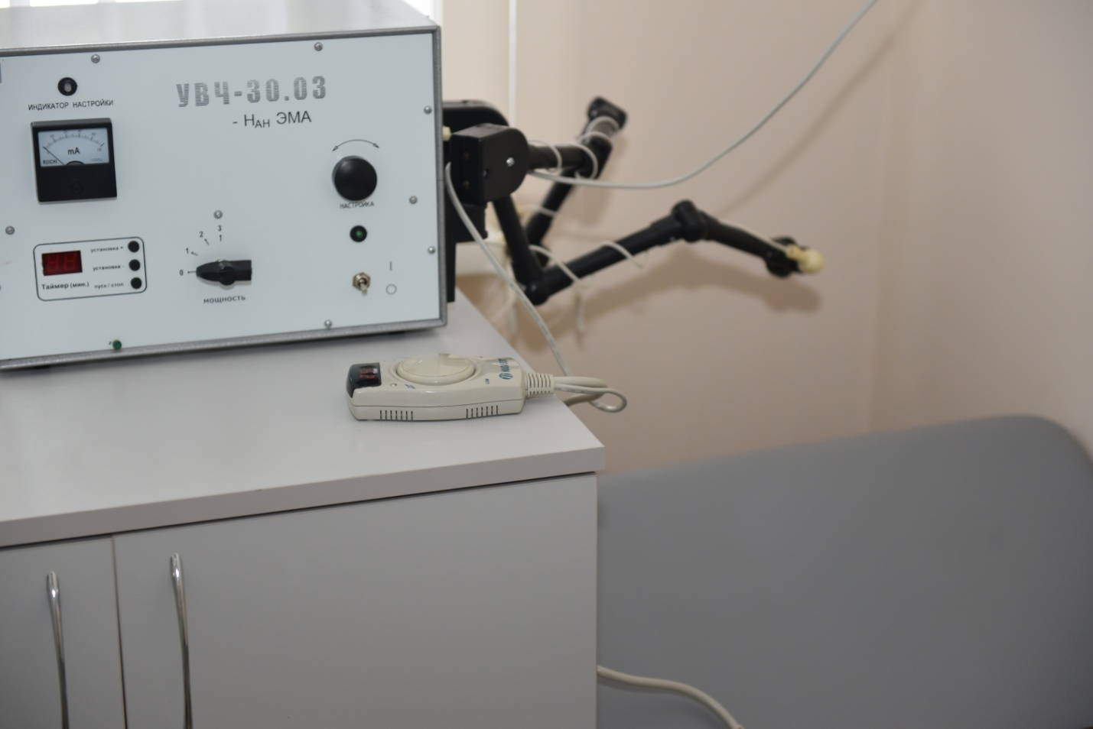

Кабинет №109
Гальванизация – (аппарат Поток) - воздействие на организм с лечебно-профилактическими целями постоянным непрерывным электрическим током малой силы и низкого напряжения через контактно наложенные на тело пациента электроды.
В организме под воздействием постоянного тока возникают разнообразные реакции местного, сегментарного или генерализованного характера. Местные изменения возникают преимущественно в коже: улучшение обмена веществ и усиление процессов репарации, рассасывающее действие. Перераспределение ионов, накопление продуктов электролиза, образование биологически активных веществ, а также непосредственное действие тока на нервные окончания и рецепторы вовлекают в рефлекторную ответную реакцию органы и системы, принадлежащие к тому сегменту спинного мозга, что и раздражаемая поверхность. В ответной реакции организма на гальванизацию важная роль принадлежит эндокринной системе. Происходит стимуляция надпочечников, гипофиза, щитовидной железы. Изменения функционального состояния ЦНС и эндокринной системы, происходящие при гальванизации, оказывают нормализующее действие на состояние внутренних органов и обмен веществ.
Продолжительность процедуры может колебаться от 10-15 (при общих и сегментарно-рефлекторных воздействиях) до 30-40 мин (при местных процедурах). На курс лечения назначают обычно от 10-12 до 20 процедур, проводимых ежедневно или через день. Повторные курсы проводятся не ранее чем через 1 мес.
Показания: при лечении: травм и заболеваний периферической нервной системы, травм и заболеваний центральной нервной системы, вегетативной дистонии, заболеваний органов пищеварения, протекающих с нарушением моторной и секреторной функций, артериальной гипертензии и гипотензии, стенокардии, хронических воспалительных процессов в различных органах и тканях, заболеваний суставов и др.
Противопоказания: новообразования или подозрения на них, острые воспалительные и гнойные процессы, системные заболевания крови, резко выраженный атеросклероз, декомпенсация сердечной деятельности, лихорадка, кожные заболевания, беременность, индивидуальная непереносимость гальванического тока.

Электрофорез
Кабинет 109
Электрофорез (аппарат Поток) — это воздействие на организм с лечебной целью постоянным электрическим током малой силы (до 50 мА) и малого напряжения (до 80 В) через контактно наложенные на тело больного электроды. Электрофорез— это метод физиотерапии, который сочетает в себе электромагнитное воздействие и введение лекарственных средств в очаг поражения с помощью электрического тока. Такой ток усиливает биохимические и биофизические реакции тела, способствуя более быстрому заживлению пораженной области. Под его воздействием поврежденные нервы и ткани начинают активно восстанавливаться, улучшается кровообращение и питание организма в целом. Постепенно усиливается регуляторная деятельность нервной системы, укрепляется иммунитет, ускоряются обменные процессы. Благодаря тому, что в процессе электрофореза лекарство находится в ионизированной форме, а восприимчивость организма под воздействием электрического тока повышается, даже небольшие количества препарата оказывают серьёзное лечебное воздействие. С помощью электрофореза достигается не только лечебный эффект, определяемый вводимым препаратом, но и стимуляция кожных капилляров, стимуляция обмена веществ, выраженное болеутоляющее действие, выраженный эффект устранения воспалительно-отёчного процесса, улучшение питания тканей и способностей к регенерации не только на уровне кожного покрова, но и в глубоких слоях, осуществляется микромассаж тканей. Достоинствами лекарственного электрофореза являются: возможность создания кожного депо с медикаментами, возможность безболезненного введения в любое место, создание высокой концентрации вещества в патологическом очаге, введение лекарства в ионном виде, что позволяет снизить дозу, почти полное отсутствие аллергических реакций, постоянный ток повышает чувствительность тканей к лекарству. Широко применяются лекарственный электрофорез, «внутритканевой» электрофорез. С помощью эндоназальных методик через нос вводят лекарственные препараты.
Курс — от 10 до 20 в зависимости от состояния пациента. Повторный курс проводят через 1 – 1,5 месяца. Сеансы проводятся каждый день или с перерывом в сутки. Процедура при общем воздействии длится около 15 минут.
Показания: Глазные заболевания, болезни пищеварительной системы, проблемы с мозговым или спинным кровообращением, хронические воспалительные процессы, гипотония, стенокардия, артрит, гипертония до III стадии, начальная стадия сосудистого атеросклероза, проблемы в работе органов дыхания, проблемы в функционировании периферической нервной системы. патологии мочеполовой системы, невротические состояния, вегетососудистая дистония.

Противопоказания: Непереносимость электрического тока, болезни, вызванные инфекциями, туберкулез в активной стадии, индивидуальная склонность пациента к кровотечениям, злокачественные опухоли, системные кровные болезни, проблемы с сердечным ритмом, недостаточность печени.

Дарсонвализация
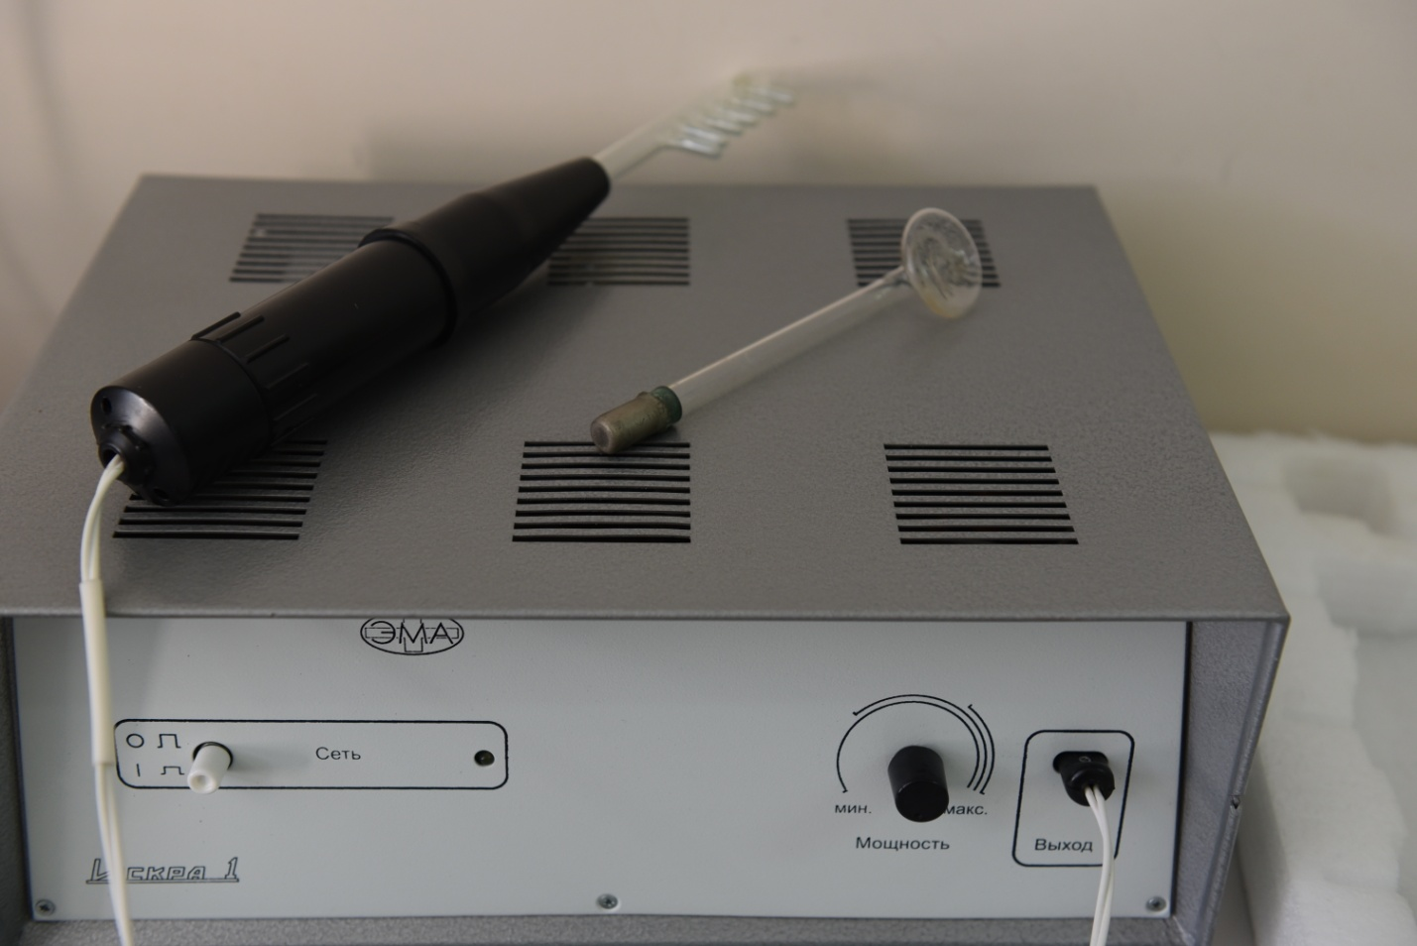
Кабинет 109
Дарсонвализация– физиотерапевтический метод, базирующийся на использовании импульсов высокочастотного тока малой силы и высокого напряжения. При местной дарсонвализации ток проводят через стеклянный вакуумный электрод, перемещаемый по поверхности тела, по слизистой оболочке полости рта, волосистой поверхности головы. Под влиянием дарсонвализации расширяются кровеносные сосуды, активизируется кровообращение, улучшается питание тканей. Улучшение кожных показателей и профилактика возрастных изменений с помощью дарсонвализации давно известны в косметологии. Не все эффекты можно заметить сразу. В первую очередь улучшаются обменные процессы, изменяется кожная структура, улучшается кровообращение, снижаются застои в тканях. Кроме того, можно увидеть изменения кожи: появляется упругость, улучшается работа желез, выделяющих кожное сало, быстрее происходит обновление кожи.
Процедура должна начинаться с очищения кожи. С лица удаляется макияж, с тела следует снять все металлические аксессуары. Процедура выполняется исключительно на сухом лице. Способ проведения дарсонвализации может быть контактный или бесконтактный. Продолжительность процедуры определяется исключительно врачом. Дарсонвализация не вызывает боли и неприятных ощущений, возможно лишь легкое чувство покалывания, которое не вызывает дискомфорта.
Продолжительность процедуры чаще всего длится 5-10 минут, при этом постепенно время можно увеличить.
Данную процедуру можно проводить каждый день или через день. Чаще всего проводится 10-15 сеансов с периодичностью 1 месяц между курсами.

Показания: к проведению дарсонвализации может быть наличие угревых высыпаний и акне. Ее применяют при лечении дерматитов и других возможных воспалительных процессов на коже. Кроме того, процедура является весьма популярной при устранении симптомов возрастного увядания: сухой и дряблой кожи. Дарсонвализация может применяться при лечении рубцов и куперозе, а также для того, чтобы повысить тонус кожи и уменьшить отеки и круги под глазами.
Противопоказания: к использованию являются злокачественные опухоли, доброкачественные опухоли в месте проведения процедуры, сердечно-сосудистые заболевания, эпилепсия, беременность и лактация, тромбофлебит, туберкулёз лёгких, и некоторые другие. Кроме того, нельзя проводить дарсонвализацию людям с кардиостимулятором и металлическим протезом в организме.

Магнитотерапия
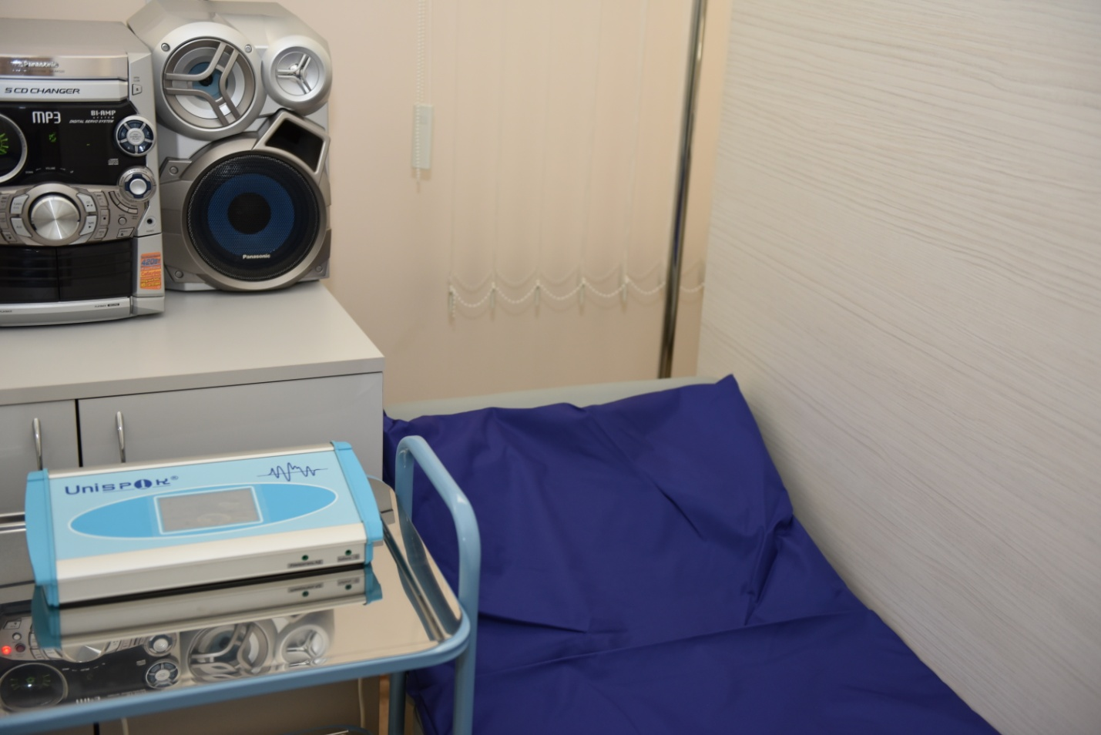
Кабинет 109
Магнитотерапия, представляет собой лечебную процедуру на основе низкочастотных магнитных полей.
Местная магнитотерапия (аппарат МАГ – 30) — магнитные частоты действуют локально, на пораженные области.
Общая магнитотерапия (аппарат Unispok) — аппарат общей магнитотерапии используется для укрепления организма при воздействии на тело целиком. Современный вид магнитотерапии - предназначен для лечения с помощью воздействия на организм человека импульсного магнитного поля специальной формы, максимально приближенного к естественному биологическому состоянию клетки, ткани, органа.
Вызываемые эффекты: гипотензивный; седативный; иммуномодулирующий; противоотечный; анальгетический; противовоспалительный; нейромиостимулирующий; улучшает трофику (питание) и восстановление тканей; нормализует и синхронизирует работу сосудов. Лечебное действие: противовоспалительное, противоотечное, болеутоляющее, репаративное, гипотензивное.
Курс лечения: 8-20 процедур. Продолжительность одной процедуры: 10-20 мин.

Показания: заболевания сердечно-сосудистой системы: гипертоническая болезнь, ишемическая болезнь сердца, стенокардия напряжения, состояния после перенесенного инфаркта миокарда в восстановительном периоде, нарушения липидного и холестеринового обмена, диабетическая ангиопатия, облитерирующий атеросклероз верхних и нижних конечностей, болезнь Рейно .Заболевания органов дыхания: аллергическая астма, бронхиальная астма, бронхиты с аллергическим компонентом.
Заболевания опорно-двигательного аппарата: анкилозирующий спондилит, артрозы, артриты, миалгии, мышечная спастичность, состояния после травм, остеопороз, остеохондроз позвоночника, повреждения и заболевания связок, хронические полиартриты, эпикондилит.
Заболевания соединительной ткани: коллагеноз, ревматизм.
Заболевания центральной и периферической нервной систем: ишалгия, люмбалгия, параличи, парезы, мигрени, нейроциркуляторные дистонии, дисциркуляторные энцефалопатии I-II ст., восстановление после перенесенных черепно-мозговых травм, диабетическая полинейропатия

Противопоказания: предрасположенность к кровотечению, тяжелое течение ишемической болезни сердца, индивидуальная повышенная чувствительность к фактору (повторные реакции стресса к МП), туберкулез легких в активной форме.

Аэроионотерапия
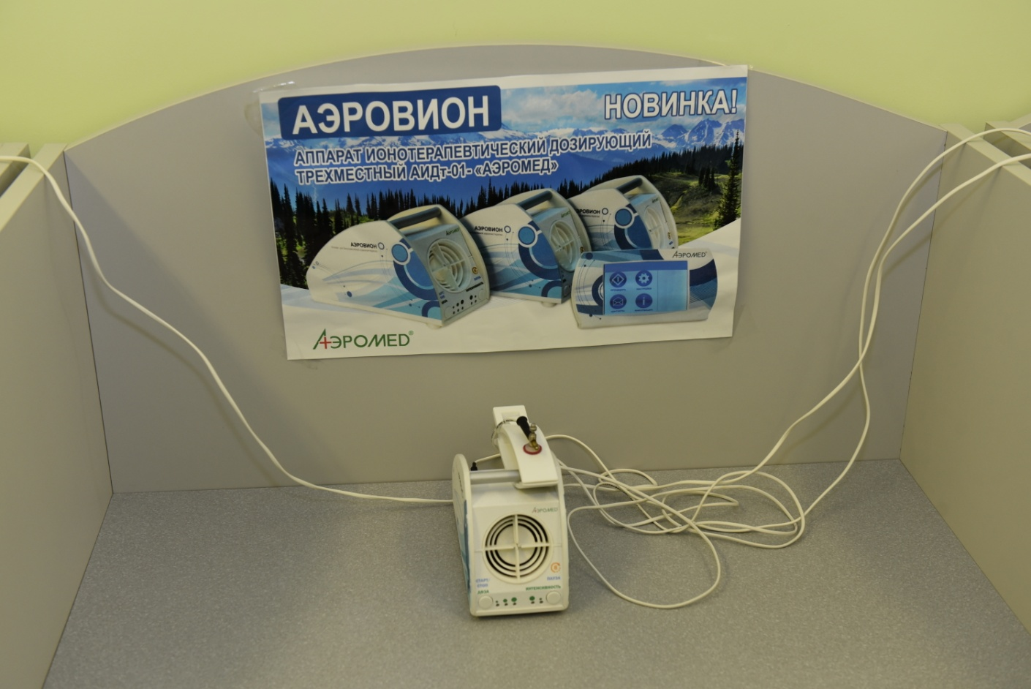
Кабинет 113
Аэроионотерапия (аппарат ионотерапевтический дозирующий трёхместный АИДт-01 «АЭРОМЕД») – лечение с помощью ионизированного воздуха. Этот вид терапии основан на способности взвешенных частиц, молекул и атомов приобретать электрический заряд под действием излучения, электрических разрядов, высоких температур и других механизмов.
Отрицательно заряженные ионы двигаются направленно по силовым линиям электромагнитного поля к определенной области тела пациента или воздействуют на весь организм. После приобретения заряда ионы становятся высокоактивными и способны воздействовать на тело человека. Аэроионотерапия бывает естественная и искусственная. Естественная аэроионотерапия заключается в длительном присутствии человека в местности с ионизированным воздухом: вблизи водопадов, гейзеров, бурных речных потоков, богатых растительностью местах, а также вблизи гор. Искусственная аэроионотерапия заключается в воздействии на организм ионами при помощи аэроионизаторов.
Механизм действия: под действием отрицательно заряженных ионов: ускоряются окислительно-восстановительные реакции и метаболизм, замедляются процессы старения, нормализуется артериальное давление,замедляется частота сердечных сокращений, снижается уровень холестерина и глюкозы в крови, а также СОЭ, улучшается кровоснабжение, снижается аппетит, снижается частота и увеличивается глубина дыхания, увеличивается потребление кислорода, улучшается сопротивляемость стрессам и инфекциям, стимулируются процессы торможения в коре головного мозга, нормализуется работа нервной системы, стимулируется работа иммунной системы.
Организм отвечает на воздействие аэроионов двумя механизмами: ответом рецепторов кожного покрова и дыхательных путей, ответом тканей на проникновение ионов в организм.
При местном воздействии аэроионами оказывается обезболивающий, трофический и регенерирующий эффекты, а также происходит улучшение кровоснабжения.
Курс 15 – 20 процедур.
Показания:: заболевания дыхательной системы: ринит (в том числе атрофический), синусит, ларингит, фарингит, трахеит, бронхит, бронхиальная астма, профилактика пневмокониоза, неактивный туберкулез легких, бронхоэктатическая болезнь, пневмосклероз и некоторые другие; патологии нервной системы: мигрень, посттравматические состояния, астенический синдром, вегетативная дисфункция, неврастения, расстройства сна, поражения кожного покрова: нейродермит, экзема, ожоговые и раневые поражения, угревая сыпь, трофические язвы, псориаз и др.; заболевания желудочно-кишечного тракта: язвенная болезнь желудка и 12-перстного кишечника, дистония кишечника, желчного пузыря и желчных путей; стоматологические патологии: стоматит, гингивит, пародонтоз, пародонтит и др.
Противопоказания: тяжелая форма бронхиальной астмы, активный туберкулез, выраженная эмфизема легких, онкология, эпилепсия, депрессивные состояния, беременность, выраженный атеросклероз сосудов, выраженная кахексия, наличие в организме кардиостимулятора или металлических имплантов, индивидуальная непереносимость фактора.

Электросон

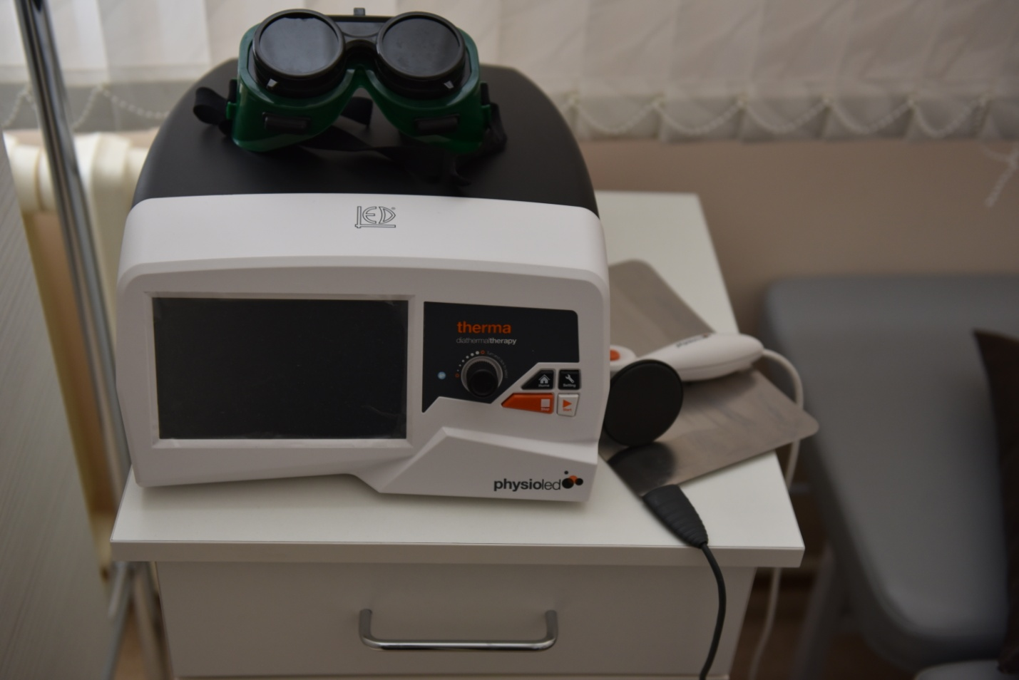
Кабинет 112

Электросон (нейросон), аппарат «Эс-10-5», – вид электролечения, суть которого заключается в воздействии на нервную систему человека постоянным импульсным током низкой частоты и малой силы с короткой длительностью импульсов.

В основе механизма действия электросна лежит рефлекторное и непосредственное, прямое влияние тока на мозг. В результате такого сочетания развивается особое физиологическое состояние организма, при котором восстанавливается эмоциональное, вегетативное и гуморальное равновесие. Он оказывает регулирующее, нормализирующее действие на функции вегетативных и соматических систем, причем независимо от того, были ли эти функции патологически усилены или ослаблены до лечения. Это проявляется в снижении сосудистого тонуса, усилении транспортных процессов, повышении кислородной емкости крови, стимуляции кроветворения, нормализации свертывания крови. Происходит углубление и урежение внешнего дыхания, активируется секреторная функция желудочно-кишечного тракта, улучшается деятельность выделительной и половой систем. Электросон способствует восстановлению нарушенного углеводного, липидного, минерального и белкового обменов, активирует гормонопродуктивную функцию эндокринных желез. Также под влиянием прямоугольного импульсного тока в мозге происходит стимуляция выработки серотонина и эндорфинов, что снижает эмоциональную активность, оказывает седативное и болеутоляющее действие.
Продолжительность процедуры колеблется от 30-40 до 60-90 минут, которые проводят ежедневно или через день. Курс: 5 -10-15 процедур.

Показания: нервно-психические заболевания: неврозы, вегетативная дистония, вибрационная болезнь, начальные стадии церебрального атеросклероза, последствия черепно-мозговых травм, фантомные боли, последствия воспалительных заболеваний головного мозга, астения, бессонница, метеотропных реакциях. Заболевания сердечно-сосудистой системы: артериальная гипертензия 1 и 2 степени, первичная артериальная гипотензия, ишемическая болезнь сердца со стенокардией напряжения 1 и 2 ФК, облитерирующий эндартериит, бронхиальная астма, язвенная болезнь желудка и двенадцатиперстной кишки, кожные заболевания (экзема, нейродермит)

Противопоказания: противопоказаний для проведения данной процедуры насчитывается достаточно много. Связано это с тем, что воздействие оказывается непосредственно на головной мозг, а при ряде заболеваний это приводит к их очень серьёзному обострению, которое порой даже может угрожать жизни больного. Именно по этой причине данную физиотерапию проводят исключительно по назначению врача. Индивидуальная непереносимость тока острые боли висцерального происхождения, воспалительные заболевания глаз, высокая степень близорукости, отслойка сетчатки, катаракта, глаукома, экзема и дерматит на коже лица, истерический невроз, эпилепсия. Даже если присутствуют только подозрения на наличие эпилепсии, процедуру не проводят, инсульт. Наличие металлических включений в костях черепа, болезни, травмы кожи в области наложения электродов, общие противопоказания для физиотерапии

Ультрафиолетовое облучение местное

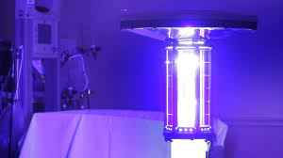

Кабинет №113

Ультрафиолетовое излучение обладает ярко выраженными профилактическими и лечебными свойствами: бактерицидными и противовоспалительными. Благодаря облучению в организме активируются защитные силы, что выражается в укреплении иммунитета (общего и местного) к агрессивным факторам среды. В момент ультрафиолетового облучения ткани кожи поглощают кванты излучения, их атомы и молекулы приходят в возбужденное состояние, возникает цепь биохимических реакций. Происходит разрушение белковых молекул, образование новых более сложных структур с другими физико-химическими свойствами. Продукты реакций вызывают расширения сосудов, движение лейкоцитов, раздражение нервных окончаний в тканях. Это приводит к рефлекторному ответу организма. Ответные реакции достигают пика через 2–8 часов после облучения, а стихают примерно через неделю. Эти процессы проходят во всех компонентах клеток, но особенно чувствительны к УФ-физиотерапии молекулы ДНК и РНК.
Во время процедуры через тубус облучают только патологический очаг. Интенсивность облучения обычно составляет 0,5-1-2 биодозы ежедневно или через день.
Курс лечения от 3-5 до 8-10 облучений.

Показания: кожные гнойничковые, нейрогенные, аллергические и другие заболевания кожи, болезни десен, полости рта и носа;

Противопоказания: злокачественные новообразования, туберкулез легких, заболевания почек, болезни сердечно-сосудистой системы, болезни центральной нервной системы, нервное и физическое истощение, лихорадочные состояния, гипертиреоз, повышенная чувствительность к УФ-лучам, фотодерматозы и др.

Лазеротерапия

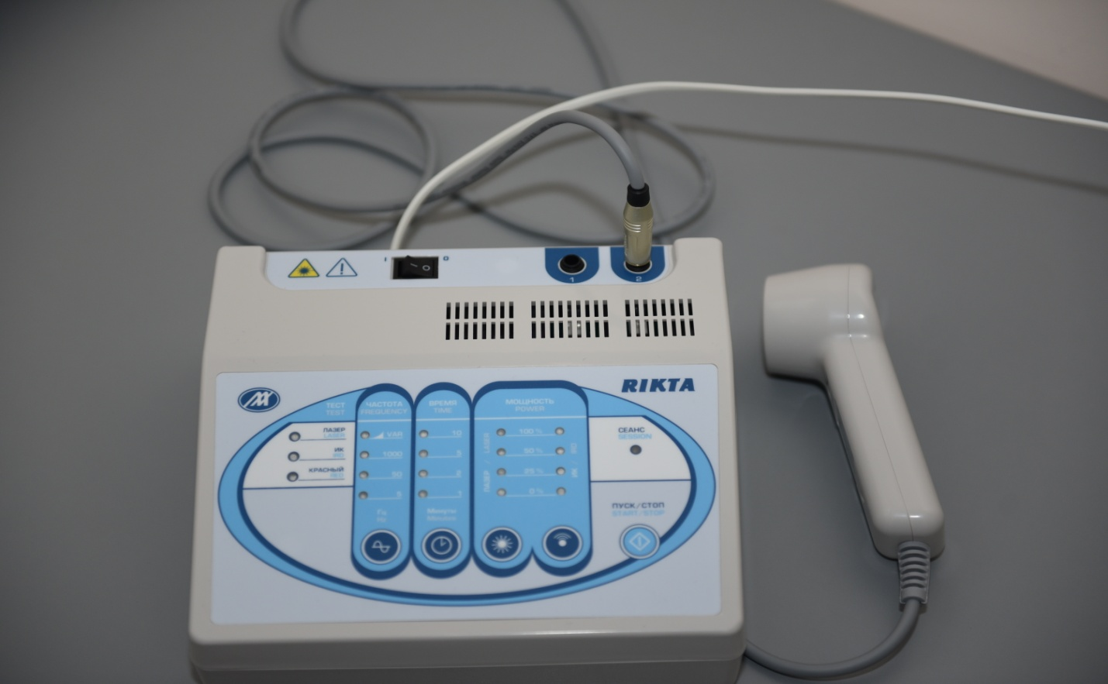

Кабинет№109
Лазеротерапия - лечебное применение оптического излучения, источником которого является лазер (аппарат Рикта). Воздействие может осуществляться местно (чрескожная лазеротерапия) и на весь организм (надвенное лазерное облучение крови или НЛОК). Лазерное излучение проникает в ткани на различную глубину, что зависит, от длины волны и от поглощающих свойств тканей. Под действием энергии лазерного излучения повышаются окислительно-восстановительные процессы в тканях, повышается потребление тканями кислорода, стимулируются трофические и регенераторные процессы. Улучшаются процессы кровоснабжения тканей, повышается клеточный иммунитет. Лазерное излучение оказывает бактериостатическое действие, усиливает процессы регенерации костной ткани, оказывает противовоспалительное, рассасывающее действие. Лазеротерапия активизирует кровоснабжение головного мозга, ускоряет регенерацию нерва, улучшает трофику хрящевой ткани, снижает свёртываемость крови, оказывает болеутоляющее, гипотензивное действие. Для лазеротерапии чаще всего используют оптическое излучение красного и инфракрасного диапазонов, генерируемое в непрерывном или импульсном режимах. В клинической практике используют воздействие лазерным излучением на очаг поражения и расположенные рядом ткани, рефлексогенные и сегментарно - метамерные зоны (расфокусированным лучом), а также на место проекции поражённого органа, задних корешков, двигательных нервов и биологически активных точек (лазеропунктура).
Противовоспалительный, обезболивающий, противоотёчный и регенераторный эффекты, а также улучшение местного кровообращения можно получить при непосредственном облучении поражённых тканей и органов накожно или с помощью внутриполостных световодов. Десенсибилизирующий иммунокоррегирующий эффекты, нормализацию липидного обмена от воздействия следует ожидать при лазерном облучении крови, либо при чрескожном облучении большого количества полей за одну процедуру. Доказано, что лазерное воздействие повышает чувствительность патогенной микрофлоры к антибиотикам.
Надвенное лазерное облучение крови пожалуй, является наиболее эффективной и универсальной методикой лазерной терапии. Закрепляют световод или излучатель перпендикулярно к облучаемому крупному кровеносному сосуду с помощью манжеты или кронштейна. Время воздействия 10-30 мин. В отличие от местных процедур лазерной терапии, лечебный эффект обусловлен активацией системных лечебных механизмов всего организма, повышением эффективности функционирования систем кровоснабжения, иммунной, других органов и систем, а также всего организма в целом. НЛОК используют в качестве анальгезирующего, антиоксидантного, десенсибилизирующего, биостимулирующего, иммуностимулирующего, иммунокорригирующего, детоксицирующего, сосудорасширяющего, антиаритмического, антибактериального, антигипоксического, противоотёчного и противовоспалительного средства.

Курс: 7 – 14 процедур

Показания: хирургические заболевания (трофические язвы, длительно незаживающие раны, артриты, артрозы, парапроктиты и др.); кожные болезни (дерматозы, дерматиты и др.); стоматологические заболевания (стоматиты, альвеолиты), заболевания внутренних органов (холециститы, бронхиты, пневмонии, ИБС), болезни нервной системы (невралгии, нейропатии, рассеянный склероз), гинекологические заболевания (маститы, эрозии шейки матки и др.), заболевания лорорганов (отиты, фарингиты и др.), иммунодефицитные состояния.
Противопоказания: злокачественные новообразования, индивидуальная непереносимость фактора, активный туберкулез.

Светотерапия
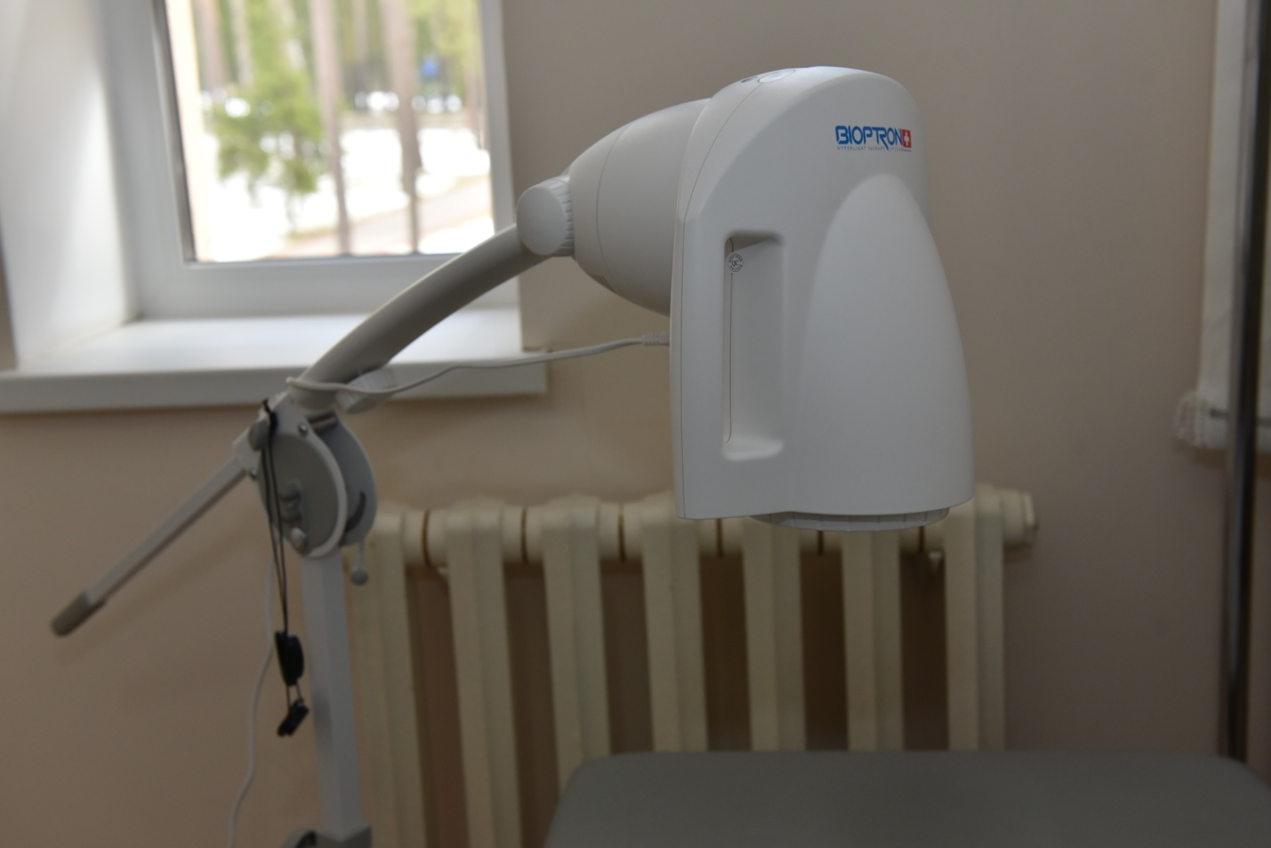
Кабинет №109

Светотерапия (аппараты: BIOPTRON AG, bionic), Система светотерапии БИОПТРОН – запатентованный медицинский прибор со специальным оптическим блоком, который является источником света, схожего с частью электромагнитного спектра Солнца, но без ультрафиолетового излучения. Процедура поддерживает регенеративные и восстановительные процессы, стимулируя естественные механизмы выздоровления. Характерные особенности света прибора БИОПТРОН обеспечивают возможность проникновения света не только в кожу, но также в подлежащие ткани. Таким образом, положительное воздействие света БИОПТРОН не ограничивается освещаемым участком кожи. Свет прибора оказывает биостимулирующие эффекты: при направлении на кожу он стимулирует светочувствительные внутриклеточные структуры и молекулы. Это инициирует клеточные цепные реакции и запускает механизмы так называемых вторичных реакций, которые не ограничиваются только освещаемым участком кожи. Светотерапия БИОПТРОН может быть использована как дополнительная терапия: для ускорения заживления ран для снятия боли или снижения её интенсивности, при дерматологических нарушениях и кожных проблемах в педиатрии, при сезонном аффективном расстройстве (САР)
Курс 7-10-15 процедур, ежедневно.

Показания: травматические повреждения (раны), ожоги, послеоперационные раны, язвы голени, пролежни, остеоартрит, ревматоидный артрит, артроз, боль в области шеи и плечевого пояса, синдром запястного канала, рубцовая ткань, мышечный спазм, ушибы, растяжения мышц и связок, разрывы мышц и связок, тендинит, локоть теннисиста, угревая сыпь, атопический дерматит (экзема), псориаз простой герпес, опоясывающий лишай, поверхностные бактериальные инфекции, язвы слизистых. БИОПТРОН при сезонном аффективном расстройстве («зимняя депрессия»).Зимой долгие ночи и пасмурные дни у некоторых людей могут стать причиной плохого настроения; это называется сезонным аффективным расстройством - САР - или «зимней депрессией». Считается, что сезонно зависимая депрессия вызывается дисбалансом в выработке «гормона сна» – мелатонина. Светотерапия является стандартным методом лечения сезонного аффективного расстройства и его проявлений синдрома хронической усталости, низкого уровня мотивации, повышенной потребности во сне, при педиатрических показаниях может использоваться в качестве дополнительной терапии при лечении различных детских заболеваний, таких как:
- детские кожные заболевания, аллергические респираторные заболевания, инфекции верхних дыхательных путей, заболевания опорно-двигательного аппарата и неврологические нарушения.
Дети часто подвержены кожным заболеваниям; до 15% детей страдают от аллергической экземы; также часто встречаются кожные инфекции (вирусного или бактериального происхождения). Кожные заболевания могут беспокоить детей (и их родителей), вызывая раздражение кожи, постоянный зуд, становясь причиной плохого сна и заставляя детей стесняться проявлений кожных заболеваний на лице или руках. Светотерапия БИОПТРОН обеспечивает приятное для детей лечение, ускоряя заживление кожи и уменьшая дискомфорт, вызванный кожными заболеваниями.

Противопоказания: минимальны, процедура может вызвать повышение температуры тела. Нельзя использовать прибор тем, кто страдает туберкулезом или другими заболеваниями, вызывающими кровотечения, в том числе ранениями. Не рекомендуют использовать устройство пациентам с гипертрофией и злокачественными опухолями. Запрещено применять лампу для любого лечения тем, кто страдает от острого нарушения циркуляции крови в головном мозгу. При использовании устройства, необходимо убедиться, чтобы на месте использования отсутствовали даже доброкачественные образования. К противопоказаниям относятся и другие процессы в организме, астма в любой форме, аутоиммунный гепатит, лимфаденит неопределенной этиологии, цирроз печени, фотодерматоз.

Инфракрасная лампа
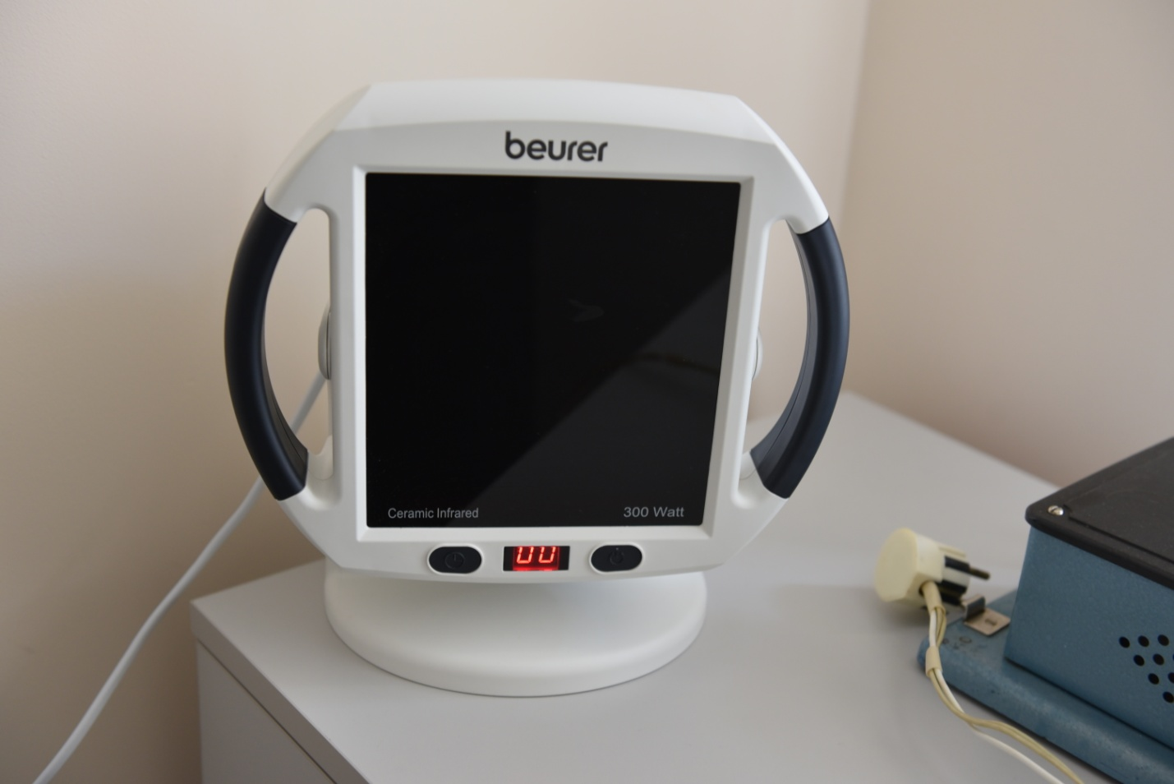
Кабинет № 109
Инфракрасная лампа Ceramic Infrared - обеспечивают успокаивающий и согревающий свет. ИК-лампа предназначена для облегчения мышечных болей и простудных заболеваний с помощью интенсивного инфракрасного излучения. Это устройство улучшает кровообращение. Согревающее ИК-излучение от лампы обладает расслабляющим эффектом и поможет организму восстановиться. Лампа для физиотерапии направляется на определенную часть тела в течение необходимого периода времени. Этот процесс содействует профилактике простуды, а также снимает общее напряжение организма.
Инфракрасная лампа обеспечивает успокаивающее тепло, имеет индивидуально регулируемое время обработки, электронный таймер и функцию автоматического отключения. Время работы перед автоотключением задается с шагом в 5 минут и отображается на дисплее.
Тепло лампы способствует: снижению лишнего веса, ускорению обмена веществ, уменьшению отёчности мягких тканей, заживлению ран и ссадин, стимуляции противовоспалительных, лимфодренирующих процессов, облегчению симптомов хронических и неврологических заболеваний, радикулита и артрита, ринитов и отитов, снятию боли при ожогах и обморожениях, растяжениях, ушибах и гематомах.
Тепло при воздействии на тело расширяет капилляры, улучшает кровообращение и помогает естественным образом избавиться от токсинов. Также за счет ускорения кровообращения оно стимулирует заживление суставов, мышц и поврежденных тканей. Прогревание способствует расслаблению мышц и повышению их гибкости, что полезно при занятиях спортом. Инфракрасная тепловая лампа неинвазивна и может применяться как для взрослых, так и для детей. Поле облучения инфракрасной лампой составляет 30-40 см, и она идеально подходит для использования на больших участках тела.
Курс процедур - 10-12.

Показания: лечение подострых и хронических воспалительных процессов негнойного характера (в эпидермисе, дерме, подкожной жировой клетчатке, мышцах), вяло заживающие раны, язвы, ожоги, пролежни, отморожения, зудящие дерматозы, постугревые инфильтраты, застойные явления в послеоперационном периоде, уход за сухой увядающей кожей (лицо, шея, декольте, кисти рук), избыточная масса тела, целлюлит, неврозы, хроническая депрессия, переутомления, расстройства сна.

Противопоказания: опухоли, высокое артериальное давление, активная стадия туберкулёза, кровотечения или воспалительные процессы в фазе обострения.

Ультрафиолетовое облучение
Кабинет №113

УФО - обладает ярко выраженными профилактическими и лечебными свойствами: бактерицидными и противовоспалительными. Благодаря облучению в организме активируются защитные силы, что выражается в укреплении иммунитета (общего и местного) к агрессивным факторам среды. В момент ультрафиолетового облучения ткани кожи поглощают кванты излучения, их атомы и молекулы приходят в возбужденное состояние, возникает цепь биохимических реакций. Происходит разрушение белковых молекул, образование новых более сложных структур с другими физико-химическими свойствами. Продукты реакций вызывают расширения сосудов, движение лейкоцитов, раздражение нервных окончаний в тканях. Это приводит к рефлекторному ответу организма. Ответные реакции достигают пика через 2–8 часов после облучения, а стихают примерно через неделю. Эти процессы проходят во всех компонентах клеток, но особенно чувствительны к УФ-физиотерапии молекулы ДНК и РНК.
Во время процедуры через тубус облучают только патологический очаг. Интенсивность облучения обычно составляет 0,5-1-2 биодозы ежедневно или через день.

Курс лечения от 3-5 до 8-10 облучений.

Показания: кожные гнойничковые, нейрогенные, аллергические и другие заболевания кожи, болезни десен, полости рта и носа;

Противопоказания: злокачественные новообразования, туберкулез легких, заболевания почек, болезни сердечно-сосудистой системы, болезни центральной нервной системы, нервное и физическое истощение, лихорадочные состояния, гипертиреоз, повышенная чувствительность к УФ-лучам, фотодерматозы и др.

Ультразвуковая терапия
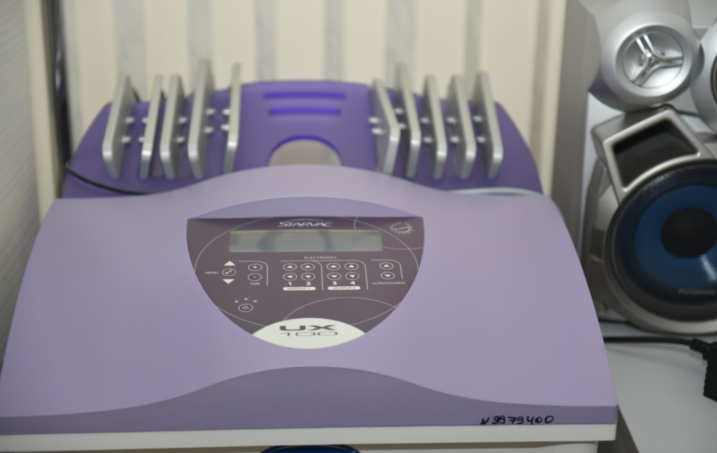
Кабинет № 109
Ультразвуковая терапия (аппарат УЗТ-МедТеКо) – основана на применении с лечебно-профилактической целью механических колебаний ультравысокой (выше 16 кГц) частоты (ультразвук).
Основу физиологического и лечебного действия ультразвука составляют вызываемые им механический, тепловой, нервно-рефлекторный и физико-химический эффекты, соотношение между которыми зависит от интенсивности воздействия и условий его проведения.
Механическое действие обусловлено высокочастотными колебаниями, которые передаются тканям, контактирующим с излучателем ультразвука. В результате происходит микровибрация, т.е. микромассаж на клеточном и субклеточном уровне. Это стимулирует функции клеточных элементов и всей клетки, ведет к повышению проницаемости клеточных мембран, разрыву слабых связей, уменьшению вязкости цитозоля, изменению микроциркуляции, разрыхлению соединительной ткани, ускорению диффузных процессов, повышению чувствительности клеток к физическим и химическим агентам.
Тепловое действие возникает в результате трансформации части поглощенной энергии ультразвуковых волн в тепло. Температура тканей повышается на 1 ° С, что сопровождается изменением активности ферментов, скорости биохимических реакций, диффузионных процессов и местного кровообращения.
Физико-химическое действие ультразвука определяется также механическим резонансом, под влиянием которого ускоряется движение молекул, усиливается их распад на ионы, изменяется изоэлектрическое состояние.
Ультразвук стимулирует тканевое дыхание и окислительные процессы в тканях, оказывает нормализующее влияние на углеводный, жировой и минеральный обмен. Эти изменения во многом определяют стимулирующее влияние ультразвука на процессы физиологической и репаративной регенерации.
Ультразвук относится к числу активных физических факторов, оказывающих многостороннее влияние на различные органы и системы.
Ультразвук ускоряет процессы регенерации и репарации, восстановление проводимости нервных волокон при травмах периферических нервов, рассасывание инфильтратов, травматических отеков, экссудатов и кровоизлияний, оказывает противовоспалительное (вторичный эффект), анальгетическое, ганглиоблокирующее, спазмолитическое, метаболическое, гипотензивное, десенсибилизирующее, фибринолитическое, дефиброзирующее и бактерицидное действие, повышает адсорбционные свойства кожи и усиливает адаптационно-трофические процессы в организме и регионарный кровоток.
Курс: 6 – 12 процедур ежедневно или через день. Повторный курс – через 3 месяца.
Показания: неврологические проявления остеохондроза позвоночника (корешковом, корешково-сосудистом синдроме, миелопатии),последствия заболеваний и травм периферической нервной системы, нейропатии, невралгии, ганглиониты, радикулит, травмы позвоночника и спинного мозга, рассеянный склероз, болезнь Рейно, заболевания и травмы суставов, мышц, сухожилий, сумочно-связочного аппарата, хронические неспецифические воспалительные заболевания бронхов и легких (бронхообструктивный синдром, дыхательная недостаточность, хронический бронхит, бронхиальная астма, хроническая пневмония), профессиональные заболевания легких, туберкулез легких, заболевания органов пищеварения (хронический гастрит, язвенная болезнь желудка и двенадцатиперстной кишки, хронический колит, холецистит, панкреатит, дискинезия кишечника), заболевания кожи (склеродермия, аллергические процессы, гиноидная липодистрофия), заболевания ЛОР-органов, заболевания и последствия операций и травм глаза, слизистой полости рта у больных на фоне сниженной реактивности организма, стоматологические заболевания, гинекологические и урологические заболевания (бесплодие, аднексит, мастит, простатит), хирургическая патология (келлоидные рубцы, спаечная болезнь, инфильтраты);

Противопоказания: не рекомендуется воздействовать ультразвуком на область сердца, головного мозга, на чувствительные ростковые зоны костей у детей и выступающие костные поверхности. Наряду с общими противопоказаниями, УЗТ не показана при следующих синдромах: воспалительных изменений (гнойных, осумкованных); интоксикационном; нарушения ритма сердца; гипотензивном; тромбофлебитическом; флеботромбоза, желтухи; печеночной и почечной колики; гипергликемическом; гипертиреоидном; гипоталамическом; астеническом; невротическом; вегетососудистой дистонии, артериальная гипертензия III ст., артериальная гипотония, ишемическая болезнь сердца с частыми приступами стенокардии и нарушением сердечного ритма, стенокардия напряжения III-IV ФК, выраженный атеросклероз, тромбофлебит, аневризма сердца; демпинг-синдром, осложненная язвенная болезнь, сахарный диабет; острые и хронические гнойные воспалительные процессы, наличие осумкованных гнойников без предварительной санации; выраженные эндокринные расстройства (тиреотоксикоз); остеопороз; выраженные дисфункции вегетативной нервной системы, психоневроз, вегетососудистая дистония; бронхоэктатическая болезнь, вибрационная болезнь, сирингомиелия, осложненная миопия, а так же общие противопоказания для применения физиотерапевтических факторов.

Ультрафонофорез
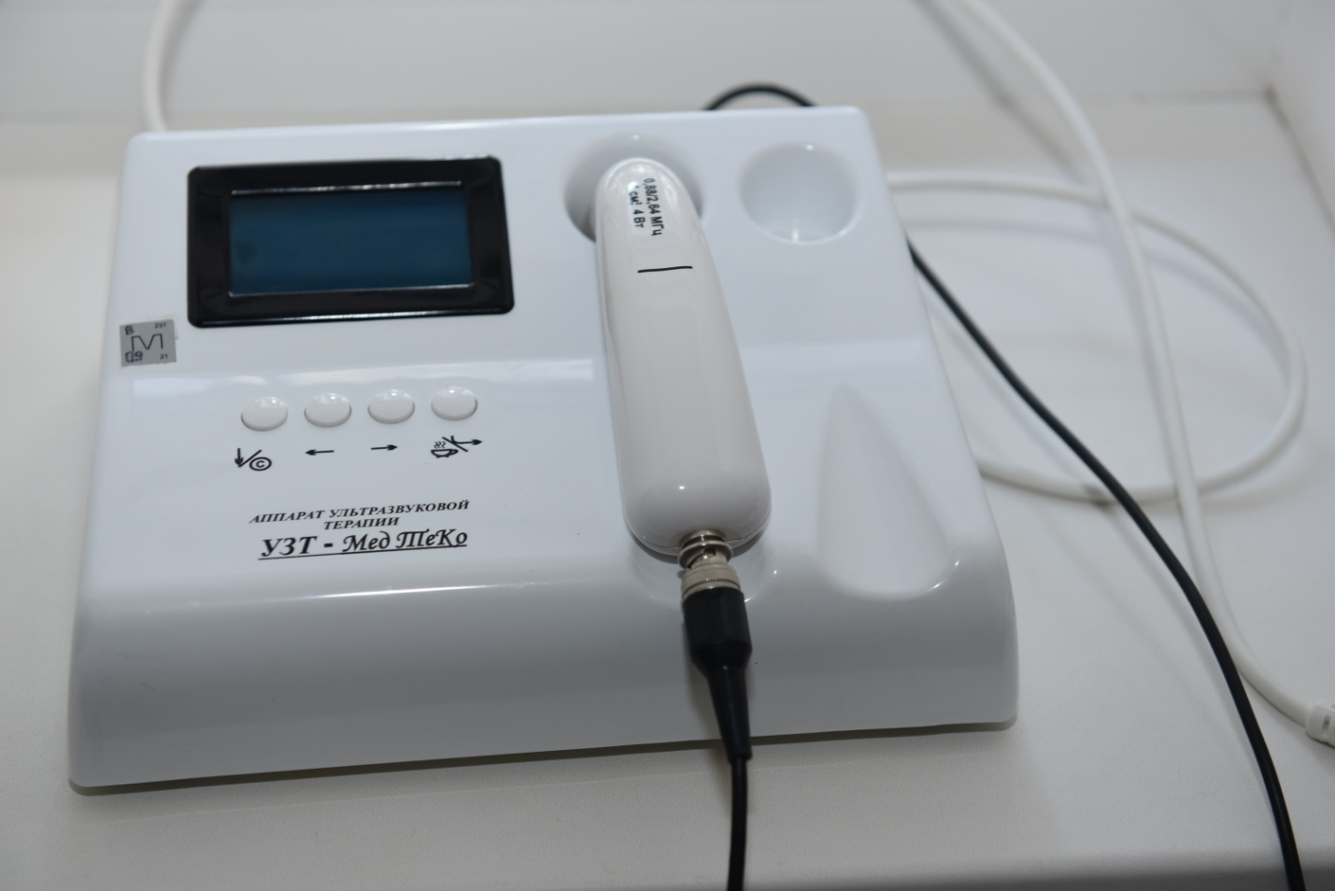
Кабинет № 109
Ультрафонофорез (фонофорез) лекарственных веществ – (аппарат УЗТ-МедТеКо,) сочетанное воздействие на организм ультразвуком и нанесенным на кожу лекарственным веществом.
Для ультрафонофореза используют в основном глюкокортикоидные гормоны, анальгетики, спазмолитики. При проведении процедуры лекарственное вещество включают в состав контактной среды. Введение действующего препарата с помощью ультразвука осуществляется через протоки потовых и сальных желез, также чресклеточным и межклеточным путем. Во время процедуры лекарственное вещество поступает в кожу, но уже вскоре после процедуры обнаруживается на глубине 2 - 5 см. Методика фонофореза существенно не отличается от методики ультразвуковой терапии.
Продолжительность процедуры – 5-15 минут, курс лечения -10-15 процедур, проводимых ежедневно или через день.
Показания: к ультрафонофорезу определяются фармакотерапевтическими свойствами лекарственного вещества и показаниями к использованию ультразвука. Наиболее часто его применяют при заболеваниях и травмах суставов, остеохондрозе позвоночника с неврологическими проявлениями, заболеваниях и травмах периферической нервной системы, спортивных травмах и др.
Противопоказания: индивидуальная непереносимость лекарственного вещества, а также противопоказания для ультразвука.

Вибротерапия

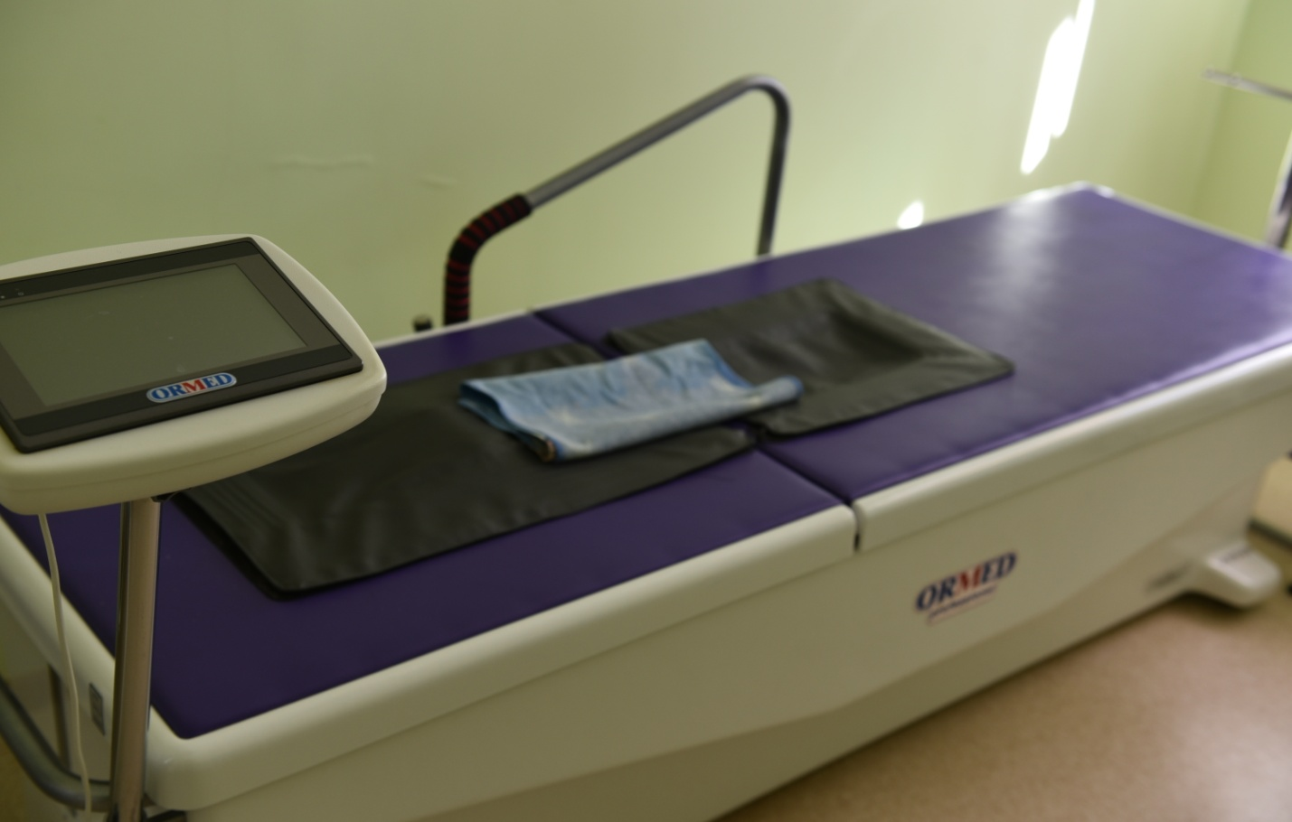
Кабинет №112

Вибротерапия (аппарат «Ормед-Профессионал»), использование с лечебной целью механических колебаний низкой частоты, которые передаются путем прямого контакта от вибратора к телу пациента. Особое место в стационарных виброустройствах принадлежит декомпрессионному аппарату для вибрационно-теплового роликового массажа позвоночника «Ормед-Профессионал». Аппарат эффективен при реабилитации и профилактике заболеваний у пациентов с неврологическими проявлениями шейного, грудного и поясничного остеохондроза и остеоартроза. К показаниям также относят заболевания и травмы периферической нервной системы, ИБС, нарушение сна. Процедура успешно применяется на практике, благоприятно воздействует на организм, способствует улучшению общего состояния человека. Воздействие механических вибраций на организм человека осуществляется с частотой от 10 до 250 Гц. Механические колебания поступают на тело пациента, чем вызывают стимуляцию нервной системы. Этот метод применяется для лечения различных недугов, а также в качестве их профилактики. Суть вибротерапии заключается в следующем:воздействие на ткани, которые соприкасаются непосредственно с устройством (массажером), Инстинктивный ответ тканей и органов, находящихся в зоне воздействия механических колебаний.
Процедура воздействует на организм следующим образом: стимулирует функционирование нервной системы, способствует притоку крови к подкожным тканям, под воздействием частоты происходит регенерация тканей, благодаря чему происходит их омоложение, сокращает частоту сердечных сокращений, эффективно снимает различные воспалительные процессы, улучшает кровообращение, способствует нормализации обмена веществ, борется с признаками целлюлита, очищает сосуды от холестериновых бляшек, повышает иммунитет, способствует снижению веса.
Курс от 5 до 20 ежедневных процедур.

Показания: вибротерапия оказывает благотворное воздействие на состояние нервной системы. Под ее воздействием происходит уменьшение либо прекращение болей различной этиологии, что позволяет назначать вибромассаж пациентам, у которых в анамнезе различные патологии нервной системы, а также черепно-мозговые травмы.Лечения различных патологий ЦНС, включая неврозы, депрессию и бессонницу, улучшения состояния при ДЦП, нормализации работы опорно-двигательного аппарата, снятия спазм мышц, лечение таких недугов, как неврит, радикулит, невралгия.
Под воздействием кратковременных, слабых или интенсивных вибраций происходят изменения в нервной системе, улучшается ее функционирование, восстанавливается гомеостаз. Помимо этого процедура оказывает тонизирующий эффект, что расширяет кровеносные сосуды. Также вибромассаж действует как обезболивающее средство, это обусловлено развитием под его воздействием процесса торможения в центральной нервной системе.
Противопоказания: заболевания и воспаления кожных покровов, беременность, лактация, варикозное расширение вен, наличие тромбов, онкологические заболевания, непереносимость процедуры, кардиостимуляторы и другие импланты, дети до 14 лет, грыжи диска (в зависимости от локализации, показания к пользованию кроватью разные. При грыже, выпирающей в тело позвонка, можно массажироваться. Обычно такие грыжи никак не проявляются клинически. При грыжах, которые затрагивают сам спинной мозг, либо корешки обычно пользоваться массажной кроватью нельзя. Это может принести серьезный вред. Пользоваться массажными кроватями при грыжах диска позвоночника можно лишь в восстановительный период, когда болевые ощущения не острые. Обязательно в таких случаях проконсультируйтесь с врачом.)

Механический аппаратный массаж
на массажном кресле
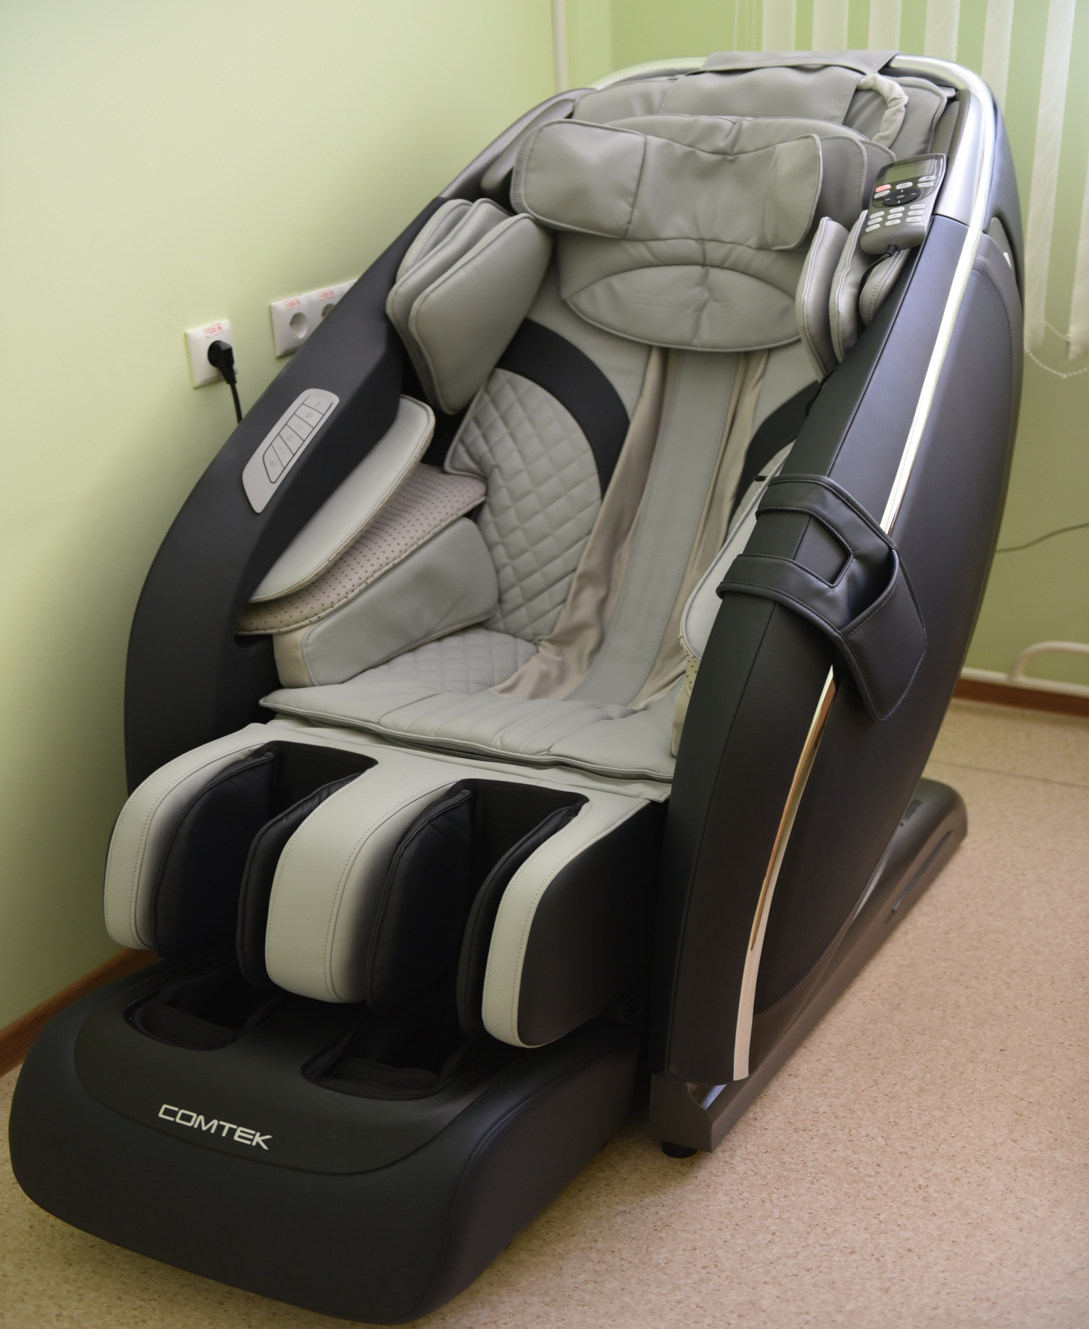
Кабинет №112
Массажное кресло COMTEK - является мощным оздоровительным механизмом. Его действие направлено на коррекцию позвоночника, что ведёт не только к преодолению болезней, но и к их предотвращению. При массаже в кресле происходит глубокое проникновение ко всем нужным органам, устраняется повышенное напряжение в мышцах, связках, суставах, восстанавливается подвижность, освобождаются зажатые спинномозговые нервы. Происходит коррекция осанки. Улучшается артериальный и венозный кровоток. Специальные массажные кресла снимают статическую нагрузку на позвоночник и глубокие мышцы спины, разблокируют зажимы, которые образуются у людей, занятых «сидячей» работой. Улучшается общее самочувствие, повышается тонус всего организма.
Прежде всего на этот вид массажа стоит обратить внимание людям, меющим лишний вес, долго или никогда не занимавшимся спортом, а также тем, кому противопоказана нагрузка на позвоночник. Восстанавливается подвижность в суставах, эластичность связок и гибкость, улучшается питание тканей. Лечение с помощью массажного кресла способствует расслаблению, здоровому сну, эффективно снимает напряжение и усталость, стимулирует кровообращение и нормализует кровяное давление. Массажное кресло поможет в лечении не только заболеваний опорно-двигательной системы, но и многих заболеваний внутренних органов, а также нормализации нервно-психического статуса человека. Массажное кресло является мощным оздоровительным механизмом, чьё действие направлено на коррекцию позвоночника, что ведёт не только к преодолению болезней, но и к их предотвращению. Принцип действия массажного кресла основан на воздействии специальных эллипсовидных массажных роликов, заменяющих человеческие руки и позволяющий установить расслабляющий или восстанавливающий режим массажа. Сиденье массажного кресла объединяет воздушные подушки и систему вибрации, обеспечивает полное расслабление мышц бёдер и стимулирует основные точки акупунктуры нижнего отдела позвоночника. Кроме того кресло оснащено уникальным плоским ножным механизмом, который позволяет провести трёхсторонний массаж голени и лодыжек при этом снимается напряжение и усталость ног, улучшается кровообращение в ногах. Для массажных кресел характерны следующие виды
массажа: «постукивающий» массаж – стимулирующий, снимает напряжённость мышц. Улучшает кровообращение. Доходит до самых глубоких мышц спины, не затрагивая при этом позвоночник. «разминающий» массаж - подобно пальцам массажиста, воздействует на точки в области спины, используемые в иглоукалывании, «роликовый» или «растягивающий» массаж – помогает снять напряжение с позвоночника и давление на диски, «комбинированный» массаж – новый вид массажа, совмещающий в себе 3 предыдущих, помогает одновременному расслаблению и растяжению всех мышц спины, «вибрационный» массаж – наиболее важный в комплексе расслабляющих процедур на нижнюю часть тела. Мягкие волны вибрации стимулируют кровообращение, снимая тяжесть и усталость с ног, «воздушно - компрессионный» массаж – специально разработанные воздушные камеры в подставке для ног и сиденье способны создать давление на нижнюю часть тела, симулируя тем самым кровообращение от ног к сердцу и разогревая мышцы.

Лечение с помощью массажного кресла проводится ежедневно или через день. Длительность одного сеанса 15-30 минут. Курс лечения: от 10 дней до 3 месяцев.
Показания: заболевания позвоночника, заболевания сердечно-сосудистой системы, радикулиты, нервное переутомление, синдром хронической усталости и физического переутомления, заболевания иммунной системы и метеочувствительность;
Противопоказания: состояния после операции на позвоночнике (в течение года), выраженный остеопороз, участки: с воспалённой кожей, открытыми ранами, порезами, хирургическая операция (до 9 месяцев), пораженных флебитом (воспаление вен), тромбофлебитом, варикозно расширенными венами, хроническая язва и аллергические заболевания, злокачественные новообразования, беременность, гинекологические заболевания, менструация, ОРВИ и другие инфекционные заболевания

Пневмокомпрессионный массаж

на аппарате Lympha-mat

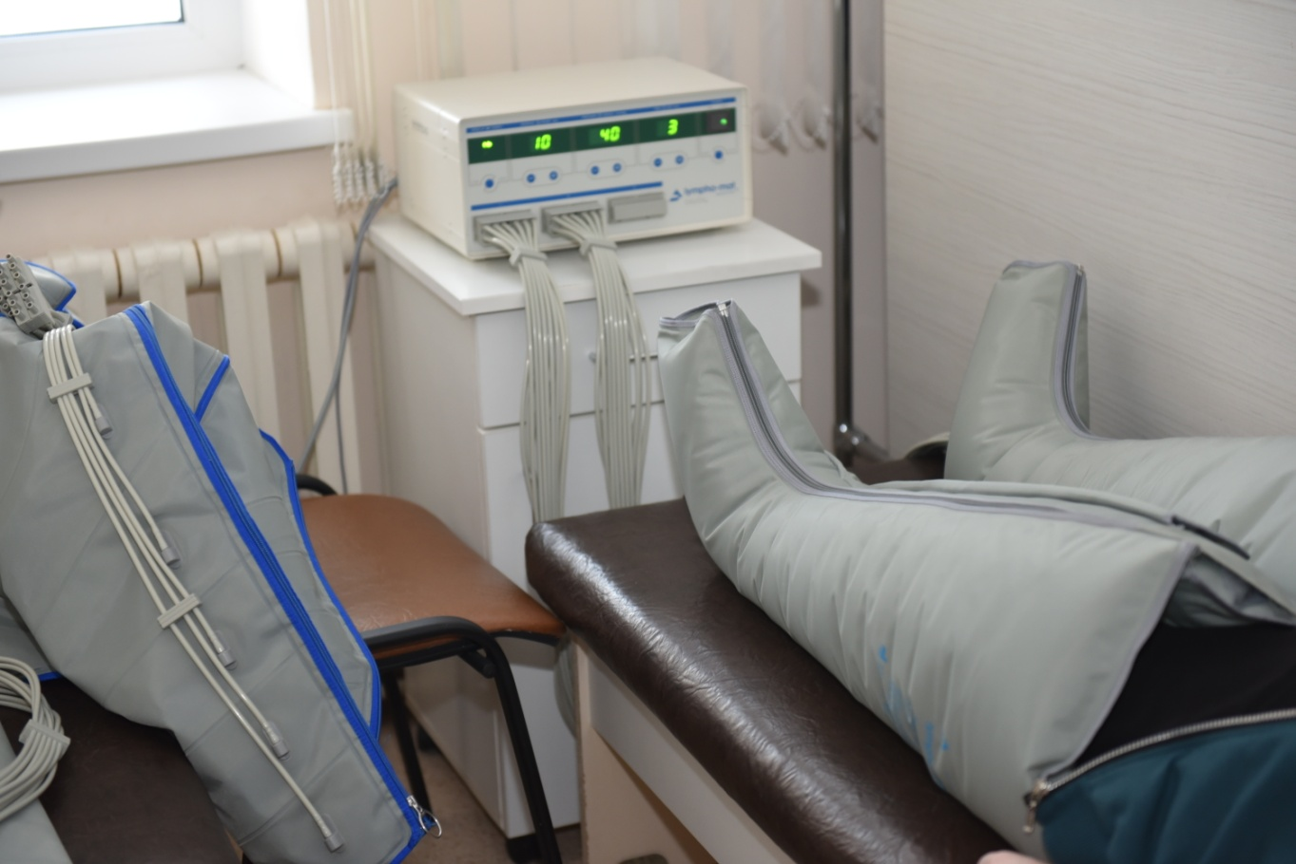

Кабинет №109

Пневмокомпрессионный массаж на аппарате Lympha-mat - эффективным способом привести себя в тонус служит курс пневмокомпрессионного массажа. Он активизирует лимфоток, избавляет от негативных последствий застоя лимфы в организме. По ощущениям и эффективности аппаратный массаж ничуть не уступает ручному, скорее наоборот.
Лимфатической системе в организме человека отведена важная роль. В лимфоидных органах образуются иммунные клетки (лимфоциты). Лимфоузлы служат своего рода фильтрами крови, очищая ее от продуктов метаболизма, вирусов и бактерий, обогащают иммунными клетками. Лимфа, циркулируя по всем органам и системам, обеспечивает перенос белков, электролитов, гормонов, ферментов и прочих веществ. Но в случае недуга болезнетворные микроорганизмы и злокачественные клетки могут использовать лимфу в качестве «транспорта» для перемещения по организму.
При определенных болезнях и состояниях, а также с возрастом функции лимфатической системы нарушаются. В первую очередь это приводит к задержке жидкости в организме (отекам), а также выраженным функциональным и эстетическим изменениям кожи, подкожной клетчатки и внутренних органов.
Видимые улучшения наступают уже после первого сеанса. Курс массажа позволяет не только забыть об отеках, но и избавиться от лишних сантиметров без каких бы то ни было усилий со стороны человека. Отмечается улучшение тонуса и эластичности кожи, «растворяется» целлюлит, исчезают или становятся менее заметны растяжки.
Что касается прессомассажа как лечебной процедуры, косметический эффект идет скорее бонусом, так как основными
Курс: 5 – 20 процедур.
Показания: варикозное расширение вен, посттромбофлебитический синдром, ишемическая болезнь ног, диабетическая ангиопатия, полиартриты и артрозы, ожирение, невропатия и невралгия, синдром «усталых» ног, быстрая утомляемость, бессонница
Противопоказания:острая форма либо обострение хронического тромбоза вен, тромбофлебита, лимфангита, экзема, рожистое воспаление, инфекционные заболевания, лихорадка, эпилепсия, глаукома, системные заболевания крови, злокачественные и доброкачественные быстрорастущие опухоли, заболевания сердца и сосудов в стадии декомпенсации, артериальная гипертензия 3-й степени, нарушения сердечного ритма, наличие кардиостимулятора, почечная и печеночная недостаточность, мочекаменная болезнь, резаные раны мягких тканей, свежие переломы, беременность.
Пневмокомпрессионный массаж при отсутствии противопоказаний – идеальный способ снять мышечное напряжение после интенсивных тренировок или тяжелой физической работы.

Инъекционная карбокситерапия
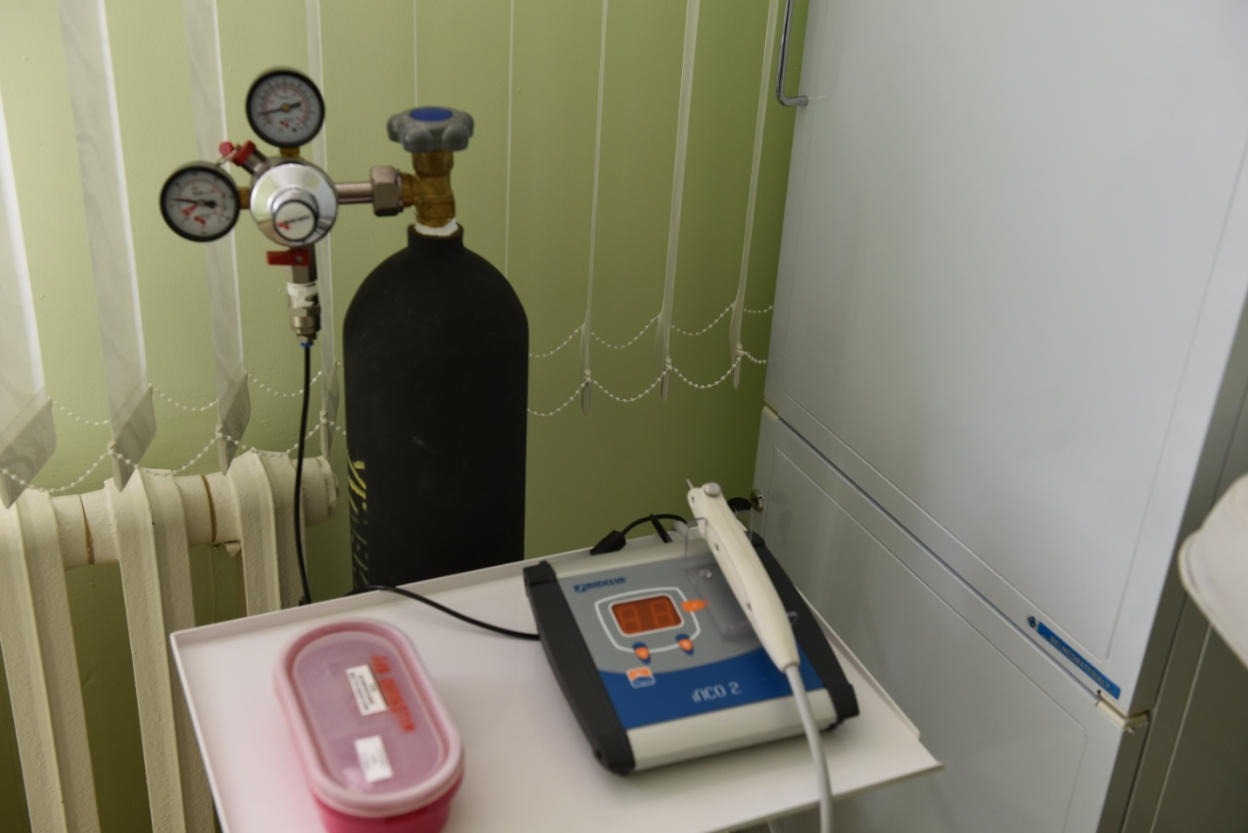
Кабинет 112
Инъекционная карбокситерапия (аппарат inco 2) – это методика инъекционного введения чистого медицинского углекислого газа (СО2) подкожно или внутрикожно в проекции различных участков лица и тела с целью улучшения кровоснабжения тканей и насышения их кислородом.
Первыми по популярности лечения при помощи карбокситерапии являются заболевания опорно-двигательного аппарата, такие, как: артриты, артрозы, болевые синдромы в суставах и мышцах, фасцииты, тендиниты, остеохондрозы позвоночника, включая стадии протрузии и грыжи дисков.
Не менее популярно лечение различных нарушений кровообращения: лимфатические и венозные отёки, варикозное расширение вен и признаки хронической венозной недостаточности, а также трофические язвы и диабетические раны. Карбокситерапию можно использовать как монотерапию, но лучший эффект будет достигнут в комплексном подходе с другими процедурами.
Курс: 3-5-10 процедур через день.

Показания: лечение патологических состояний, связанных с нарушением кровообращения, акроцианоз, трофические язвы, артрит, артроз, боль и скованность в суставах и мышцах, остеохондроз позвоночника, включая стадии протрузии и грыжи дисков, вертеброгенный болевой синдром, синдром Рейно, вазомоторные цефалгии, головные боли, мигрень и синдром Меньера, варикозная болезнь нижних конечностей, в том числе и с трофическими нарушениями, диабетические ангиопатии и полинейропатии, облитерирующий атеросклероз нижних конечностей, лимфатические и венозные отеки, артериальная гипертензия 1-2 ст. вне криза, ишемическая болезнь сердца, нарушение сна, его качества и длительности, комплексная терапия ожирения, реабилитация после травм и операций, дерматология: аллергодерматозы, псориаз (в составе комплексной терапии), экзема, склеродермия, алопеция, дряблость кожи, тусклый цвет лица.«Темные круги» под глазами, морщины, постакне, рубцы (свежие, зрелые, постожоговые, обширные), стрии, целлюлит, уменьшение объема жировой клетчатки, моделирование «проблемных» участков тела и уменьшения локальных жировых отложений: внутренняя, задняя поверхность бедер, живот, ягодицы, внутренняя поверхность плеча (видимый эффект после 5-10 процедур).

Противопоказания: Беременность, лактация, незавершенный реабилитационный период после пластических операций в предполагаемой зоне вмешательства, острые соматические состояния и обострения хронических, острое инфекционное заболевание, лихорадка, заболевания сердца и легких, нестабильная стенокардия, ранний период после перенесенного инфаркта миокарда, острый тромбофлебит, тяжелые нарушения функции печени и почек, заболевания крови (гемофилия и др), гангрена, заболевания соединительной ткани, инфекционные и воспалительные процессы в зоне инъекций, наличие имплантатов в области применения инъекций, дерматит в зоне вмешательства, психические заболевания, в то числе эпилепсия, выраженное ожирение – накопление жира (adipositas per magna BMI выше 30), нарушение свертываемости крови, прием антикоагулянтов и антиагрегантов (варфарин, пелентан и др.), индивидуальная непереносимость инъекций, инфекционное осложнение с последующим образованием язв, абсцесс в результате инъекций.

Ударно-волновая терапия
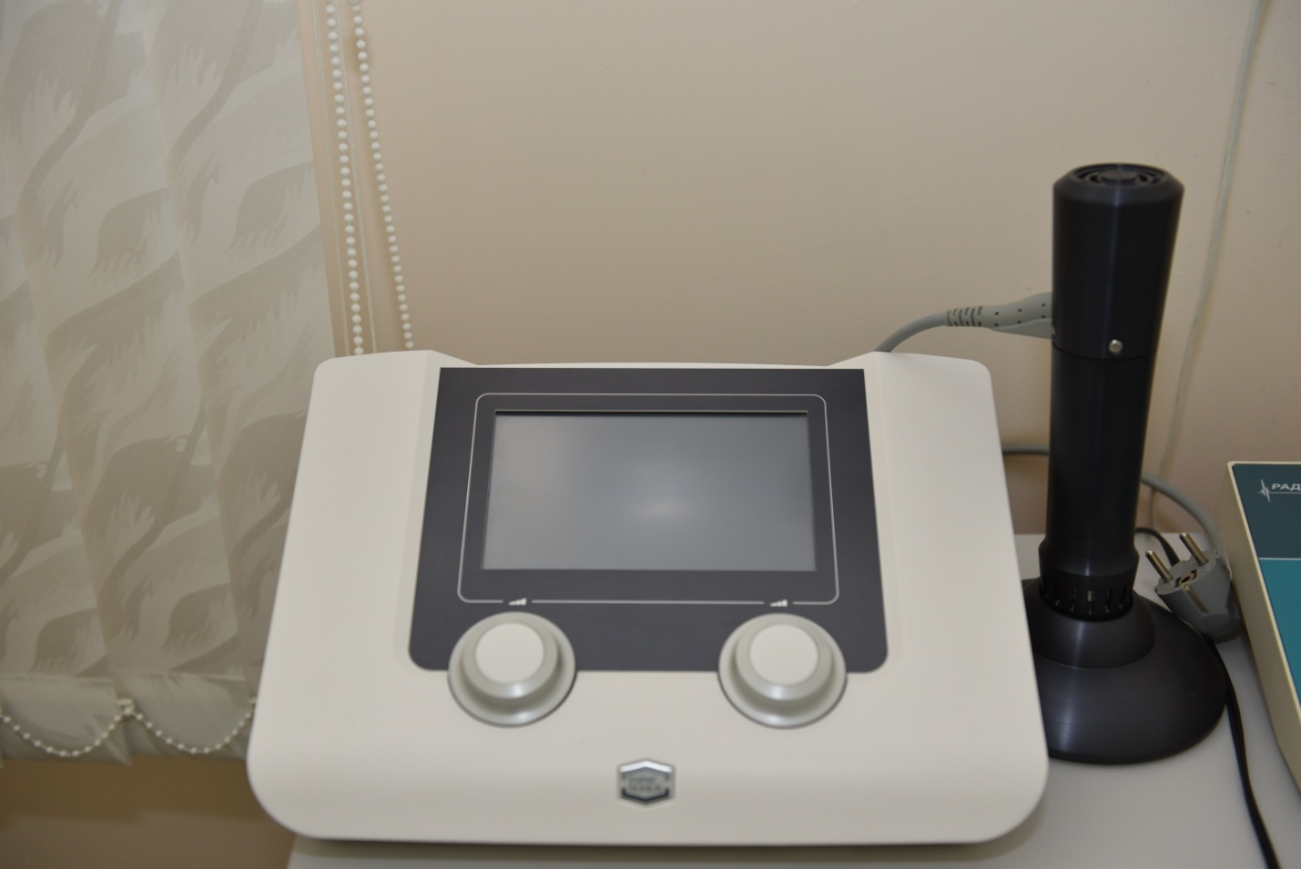
Кабинет 109
Ударно-волновая терапия или УВТ (аппарат EndoPuls 811), метод экстракорпорального кратковременного воздействия на костную и соединительную ткани акустическими импульсами значительной амплитуды низкой частоты (16—25 Гц в спектре инфразвука), применяемый некоторыми физиотерапевтами и ортопедами для лечения воспалительных заболеваний (в том числе как разновидность литотрипсии). УВТ влияет на ткани процессом стимуляции регенерации и микроциркуляции. Это позволяет нивелировать боли, усиливать кровообращение в местах воздействия, разрыхлять обызвествления в суставах с рассасыванием в будущем подобных фрагментов, выводить соли из мест их накопления. В тканях локальным образом при этом растет температура, что приводит к ускорению регенерации и исключает развитие воспалительных процессов. Выглядит проведение ударно-волновой терапии очень просто. На место дислокации болезни необходимо нанести специализированный гель, как и при стандартном ультразвуковом исследовании. Затем при помощи датчика аппарата специалист начинает прорабатывать обработанный гелем участок, предварительно выставив на приборе необходимую силу давления волн и ее частоту, которые нужны в каждом конкретном случае при различных заболеваниях. Положительные результаты могут наступить, как вследствие накопительного воздействия, так и практически мгновенно после 1-2 процедур. Очень эффективно при использовании ударно-волновой терапии лечить пяточные шпоры, не обостренные артриты и ранние артрозы, грыжи, остеохондрозы, мочекаменную болезнь, плохо срастающиеся переломы, травмы в области сухожилий и связок, трофические язвы, ожоги, а также целлюлит и сниженный тургор кожного покрова. Если подходить к лечению данных заболеваний комплексно, то есть использовать помимо ударно-волновой терапии медикаментозную, применять массаж и лечебную физкультуру, выздоровление наступает у 90% пациентов. Косметологи и пластические хирурги одобряют применение ударно-волновой терапии для устранения целлюлита, восстановления кожных покровов после многих травмирующих процедур (пилинги, микродермабразия и прочие), включая и операции.
Курсом по 5-7 сеансов, проводимых через каждые 3-7 суток, можно устранить до 95% различных патологических проявлений у пациентов разного возраста.
Показания: Рекомендуют назначение ударно-волновой терапии при: ранних артрозах, неинфекционных артритах и синовитах; плантарном фасциите, эпикондилите, бурсите, ахиллите, ахиллодинии; остеохондрозах, остеохондропатии и грыжах; послетравмовых болях в районе копчика; плечелопаточном периартрите; травмировании мягких тканей, сопряженных с разрывами мышечной ткани и сухожилий; разработке суставов в послеоперационном периоде; плохо срастающихся переломах для стимуляции возникновения костных мозолей; снятии мышечного спазма от усиленных спортивных тренировок.
Противопоказания: для ударно-волновой терапии условно делятся на относительные, то есть те, возникновение которых может как оказать, так и не оказать плохого влияния на организм в сочетании с данной методикой, и абсолютные, при наличии которых категорически нельзя применять ударно-волновую терапию. К относительным или временным противопоказаниям врачи чаще всего относят беременность, возраст до 17-20 лет, наличие острых инфекций в организме, деформирование опорно-двигательного аппарата, которое исключает проникновение воздействия процедуры в необходимую зону. Абсолютные противопоказания: воздействие на магистральные сосуды, легкие, головной либо спинной мозг, кишечник, многие зоны позвоночника, а также наличие у пациента кардиостимулятора, онкология, нарушение свертываемости крови, нарушение сердечного ритма, различные болезни нервной системы.

Аудиовизуальная стимуляция

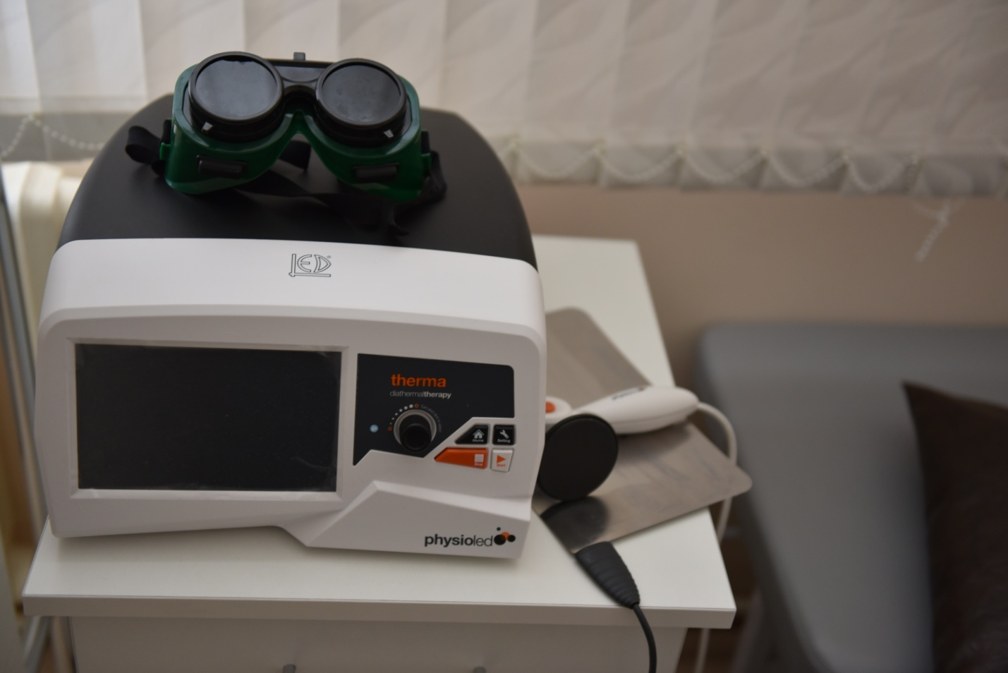

Кабинет № 109.

Аудиовизуальная стимуляция (аппарат AVS-D) - ритмическая аудиовизуальная стимуляция – это воздействие стимулами различных модальностей (световыми, звуковыми) на частоте здоровых биоритмов мозга. Современные методы анализа электрической активности мозга позволили установить, что в состоянии бодрствования в головном мозге присутствуют частоты всех диапазонов (бета-волны, альфа-волны, тета-волны, дельта-волны). Целенаправленное формирование уровня мозговой активности (активации или торможения) позволяет использовать аудиовизуальную стимуляцию как в качестве профилактического средства, обеспечивающего устойчивость при эмоциональных и психосоциальных нагрузках у здоровых лиц, так и в составе комплексной терапии психических и поведенческих расстройств.
Аппарат AVS-D применяется для лечения невротических, соматоформных и связанных со стрессом расстройствах, а также для профилактического воздействия при эмоциональных нагрузках, нормализации сна, для повышения внимания, работоспособности.
Время сессии – от 15 до 30 минут, курс 10-18 процедур по схеме.
Показания: психоэмоциональное напряжение, стрессовые ситуации, дневная усталость (для уменьшения отрицательных последствий), астенический синдром, в том числе после перенесенных соматических и инфекционных заболеваний, невротические состояния, фобические (чувство страха) расстройства, соматоформная дисфункция нервной системы, посттравматические стрессовые расстройства, бессонница неорганической природы, начальные формы хронических цереброваскулярных заболеваний, зависимость от психоактивных веществ.
Противопоказания: повышение температуры тела, лихорадка, инфекционные заболевания, туберкулез, острые воспалительные заболевания глаз, эпилепсия, мигрень, психомоторное возбуждение, электрокардиостимулятор, аритмии различного генеза, беременность, злокачественные новообразования, доброкачественные образования со склонностью к прогрессированию, индивидуальная непереносимость мерцающего света и звука и др.

Ингаляции ультразвуковые (лекарственные)
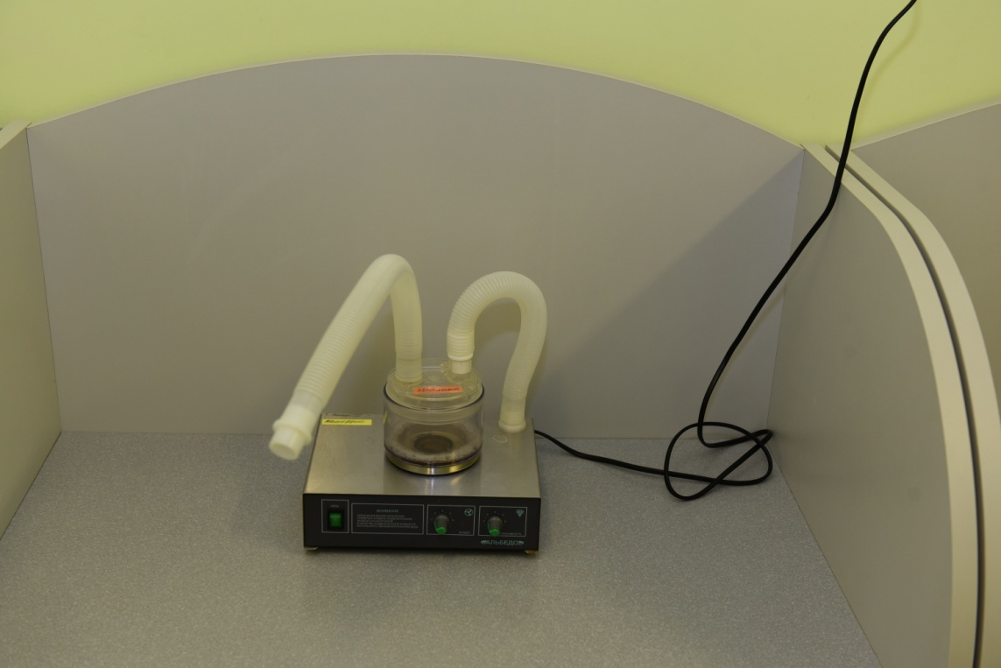
Кабинет № 113.
Ингаляции ультразвуковые - аппараты Альбедо ИН-7 - проводятся индивидуальными ингаляторами, генерирующими мелкодисперсные аэрозоли жидких лекарственных препаратов, которые оказывают непосредственное действие на слизистую оболочку, мерцательный эпителий, слизистые железы и рецепторы обонятельного нерва, имеющего многочисленные рефлекторные связи с многими органами и системами организма. Этот метод является естественным, наиболее физиологичным и эффективным.
Проводятся следующие ингаляции: с эвкалиптом, прополисом, календулой, эуфиллином, с минеральной водой, щелочные.
Ингаляции проводят ежедневно или через день. Продолжительность ингаляции от 5-7 до 10-15 минут. Курс лечения назначают от 5 до 20 процедур.
Показания: острые, подострые и хронические воспалительные заболевания верхних дыхательных путей, бронхов и легких (нос и придаточные пазухи носа – ринит, синусит; глотка, гортань и миндалины – фарингит, ларингит, тонзиллит, аденоидит; трахея и бронхи – трахеит, бронхит, бронхиальная астма; легкие - пневмония), профессиональные заболевания органов дыхания (для лечения и профилактики).
Противопоказания: спонтанный пневмоторакс, гигантские каверны в легких, распространенная и буллезная форма эмфиземы, бронхиальная астма с частыми приступами, легочно-сердечная недостаточность 3ст, легочное кровотечение, артериальная гипертензия 3ст, выраженный атеросклероз коронарных и мозговых сосудов, заболевания внутреннего уха, туботит, вестибулярные расстройства, атрофический ринит, эпилепсия, индивидуальная непереносимость ингалируемого вещества.
Правила приема ингаляций: не рекомендуется применять ингаляции сразу после еды или физического напряжения, так как при этом затруднены экскурсии диафрагмы и грудной клетки. Следует принимать через 1,0-1,5 часа после приема пищи и физической нагрузки. Во время ингаляции необходимо сидеть в удобной позе, спокойно, не отвлекаясь. Одежда не должна стеснять дыхание. Выдох лучше делать носом, особенно пациентам с заболеваниями околоносовых пазух. После ингаляции необходим отдых в течение 10-15 минут, а в холодное время года – 30-40 минут. Непосредственно после ингаляции не следует разговаривать, петь, курить, принимать пищу в течение 1 -1,5 часов.

Галотерапия или соляная комната
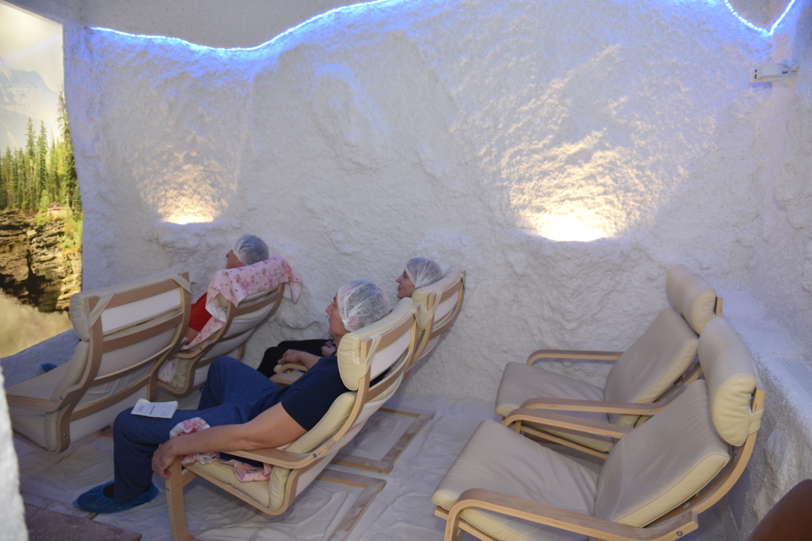
Кабинет № 102.
Галотерапия или соляная комната (аппарат сухой солевой аэрозольтерапии Аэромед АСА-01.3).
О пользе галотерапии известно давно. Еще в Древней Греции и Риме больных отправляли в соляные шахты и отмечали значительное улучшение их самочувствия. Спустя века этот физиотерапевтический метод профилактики и лечения крайне востребован. Специалисты считают, что один сеанс в соляной комнате заменяют три дня пребывания на море.
Помещение имеет небольшие размеры и особый микроклимат. Для него характерна постоянная температура, низкая влажность, отсутствие патогенной микрофлоры и колебаний атмосферного давления.
Искусственно воссозданный микроклимат максимально приближен к воздуху природных соляных пещер, которые находятся под землей. Для этого пол, стены и потолок в таких комнатах выложены специальными блоками или другими солесодержащими материалами. Однако они имеют скорее декоративное значение. Задача подобной солевой обработки – обеспечить буферную влажность. Влага, которую во время процедуры выделяет человек, поглощается солью, тем самым оптимальная влажность в помещении сохраняется. После сеанса вентиляционная система выводит скопившуюся влагу.
Сердцем любой галокамеры является солевой генератор. Именно он и производит целебный хлорид натрия. В соляной пещере создан особый интерьер, настраивающий на максимальную релаксацию. В ней обычно царит приглушенный свет – важное условие для расслабления. Комфорту посетителей способствуют мягкие кресла-качалки и приятная музыка.
Для маленьких детей в комнате установлена соляная песочница.
Механизм проведения процедуры прост: человек просто занимает удобное положение в кресле и наслаждается расслабляющей атмосферой. Раздеваться при этом не нужно, поскольку соль оказывает воздействие на организм через органы дыхания. Многие посетители соляных комнат во время процедуры засыпают, что не возбраняется специалистами.

Лечебный курс галотерапии включает 10-25 ежедневных сеансов.

В профилактических целях процедуры назначают два раза в 7-10 дней. Обычно продолжительность процедуры для взрослых составляет 40-60 минут, а для детей – не более получаса.
Показания: хронические бронхиты, бронхиальная астма, бронхоэктатическая болезнь, вазомоторные и аллергические риносинуситы, хронические фарингиты. Сеансы галотерапии оказывают благотворное влияние на такие кожные заболевания, как псориаз, акне, атонические дерматиты, экзема в стадии стабилизации, гиперсекреция сальных желез.
Сеансы галотерапии способствуют укреплению иммунной системы как у детей, так и взрослых.
С профилактической целью посещение соляной комнаты рекомендуется лицам, перенесшим грипп, ОРВИ, пневмонию. Эффективна соляная пещера и для детей, часто подвергающихся простудным заболеваниям, что подтверждают отзывы многих родителей. Весьма полезна галотерапия и при кашле, связанном с курением.

Противопоказания: индивидуальная непереносимость соли, любая болезнь в стадии обострения, злокачественные новообразования, инфекционные заболевания, кровотечения любого происхождения и локализации, беременность на любом сроке, психические патологии различной степени тяжести.

Установка NIAGARA - Душ Шарко, водолечебница
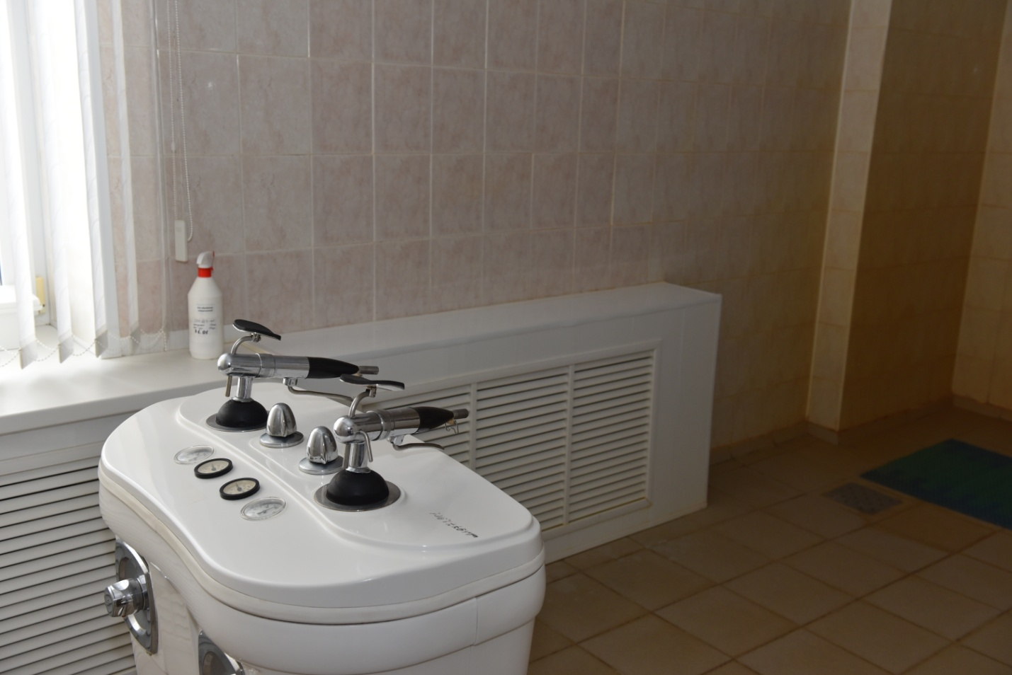
Душ Шарко (струевой душ высокого давления) - это метод гидротерапии, успешно применяемый в косметологических, лечебных и реабилитационных целях. Название свое он получил в честь человека, первым оценившего пользу «ударной» струи воды – французского ученого-исследователя, врача-невропатолога и психиатра Жана-Мартена Шарко. Душ Шарко оказывает на организм человека множество положительных эффектов. Под действием «ударной» струи воды активизируется ток крови и лимфы по сосудам, увеличивается количество функционирующих капилляров, в результате чего кровь лучше питает органы, снабжая их кислородом и необходимыми для полноценной жизнедеятельности веществами. Контраст температуры воды тонизирует и оказывает общеукрепляющее действие. В зависимости от температуры воды «ударная» струя повышает или понижает тонус поперечно-полосатой (скелетной) мускулатуры и кровеносных сосудов, возбуждает или тормозит процессы, происходящие в центральной нервной системе, повышает или понижает артериальное давление. Кроме того, душ стимулирует работу гипоталамо-гипофизарной системы, чем улучшает работу большинства органов эндокринной системы нашего организма. Обезболивает, уменьшает симптомы воспаления, ускоряет обмен веществ, активизирует иммунную систему, оказывает детоксикационный эффект – способствует выведению из клеток продуктов их обмена, успешно борется с целлюлитом. Во время приема душа Шарко в организме «просыпаются» процессы регенерации (самовосстановления) – после курса таких процедур пациенты чувствуют себя помолодевшими и полными энергии.
При проведении процедуры пациент находится на расстоянии 3-4 м от душевой кафедры, за которой располагается специалист, проводящий процедуру. На его тело сначала веером, а затем компактной струей направляют поток воды. Сначала воздействуют на переднюю поверхность тела, а потом на боковые и на заднюю. Воздействие осуществляют в направлении с ног до головы, избегая попадания струи на голову, позвоночный столб, молочные железы и половые органы. Обрабатывают поочередно каждую конечность по ходу крупных сосудов, затем направляют струю на живот (по часовой стрелке).
Длительность процедуры: 3-5-7 мин через день. Курс 10- 15 -20 процедур.
Показания: Синдром хронической усталости, депрессия, неврозы, хронические стрессы, заболевания костно-суставного аппарата (артрит, остеоартроз, остеохондроз), нарушения обмена веществ, в частности, ожирение, вегетососудистая дистония, бессонница, запоры. Процедуру применяют в качестве профилактической – для укрепления защитных сил организма, а также с целью расслабления мышц после занятий спортом. В косметологии метод активно используют как эффективное средство для борьбы с целлюлитом – кожа после курса лечения становится более гладкой, упругой и эластичной. Кроме того, женщины с радостью обнаруживают минус в сантиметрах на проблемных участках тела.
Противопоказания: инфекционные заболевания в острой стадии, активные воспалительные процессы неинфекционной природы, тромбофлебит, низкая масса тела, артериальная гипертензия II и III стинфаркты и инсульты в анамнезе, заболевания почек, кожные заболевания (гнойничковые, экзема и прочие), онкопатология, доброкачественные новообразования с тенденцией к росту, заболевания с повышенным риском кровотечений, беременность любого срока, менструация.
Стоит отметить, что относительным противопоказанием является также и варикозное расширение вен. Однако в данном случае возможно проведение данной процедуры, но при том условии, что на проблемные участки конечностей струя воды воздействовать не будет.

Подводный душ-массаж, водолечебница
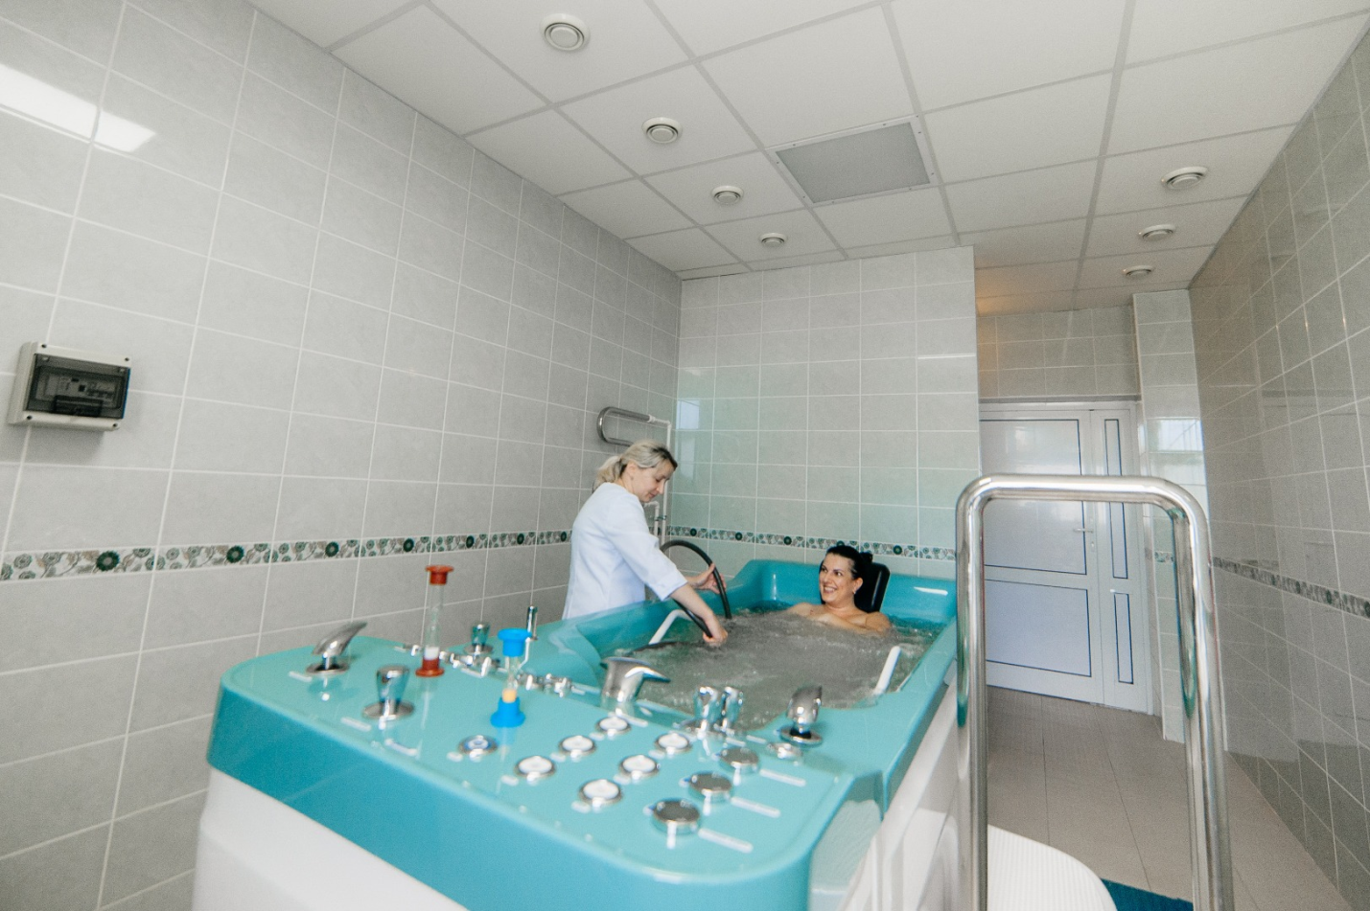
Это водолечебная процедура, при которой тело пациента, погруженное в ванну, массируют струей воды, подаваемой под давлением через шланг от специального аппарата. В основе действия подводного душа-массажа лежит термическое и механическое раздражение. Пребывание в теплой ванне вызывает расслабление мышц и уменьшение болей, что позволяет влиять на более глубокие ткани. Массаж струей воды вызывает выраженное покраснение кожи, улучшает крово- и лимфообращение, стимулирует обмен веществ и трофические процессы в тканях, способствует быстрейшему рассасыванию в них воспалительных очагов. Направленная стимуляция в воде происходит гораздо легче и быстрее, следствием чего становится заметное улучшение состояния не только кожных покровов и мышечного каркаса, но и внутренних органов. Все манипуляции абсолютно безболезненны и хорошо переносятся. После прохождения курса подводного душа-массажа пациенты чувствуют себя гораздо лучше — повышается сопротивляемость инфекционным и другим заболеваниям, формируется стрессоустойчивость, уходят головные, мышечные и суставные боли, благодаря чему поднимается настроение. Изменяется и внешний вид — кожа приобретает гладкость и бархатистость, рубцы и проявления целлюлита становятся менее заметны, уходит отечность. Многие отмечают снижение веса на 3-5 кг.
Душ-массаж считается одной из лучших сочетанных процедур.
Курс лечения – 10-15 процедур ежедневно или через день. После процедуры рекомендован отдых в течение 30-40 минут.
Показания: Последствия заболеваний и травм опорно-двигательного аппарата (позвоночник, суставы, мышцы, сухожилия), нарушения жирового обмена, вертеброгенная патология периферической нервной системы (корешковые и рефлекторно-тонические синдромы, миелопатии), нарушения со стороны периферической нервной системы, патологический климакс.
Подводный душ-массаж также помогает справиться с синдромом хронической усталости и депрессивными состояниями, часто назначается для ускорения реабилитации после хирургических вмешательств.
Противопоказания: период беременности; менструация; острые инфекционные заболевания с повышением температуры тела или без нее; любые неинфекционные заболевания, сопровождающиеся повышением температуры тела (например, системные заболевания соединительной ткани в активной фазе); недавние травмы (сроком до 10 дней) и травмы, требующие иммобилизации; гнойничковые заболевания кожи; острые и хронические нарушения мозгового кровообращения; инфаркт миокарда в анамнезе; артериальная гипертензия II-III ст; ишемическая болезнь сердца с приступами стенокардии; нарушения сердечного ритма; мочекаменная болезнь; тромбофлебит; заболевания, сопровождающиеся повышенным риском образования тромбов; заболевания с повышенным риском кровотечений; злокачественные новообразования; доброкачественные опухоли с тенденцией к росту и др.
Средняя продолжительность процедуры 10-20 минут, максимальная – 45 минут.

Ванны контрастные, водолечебница
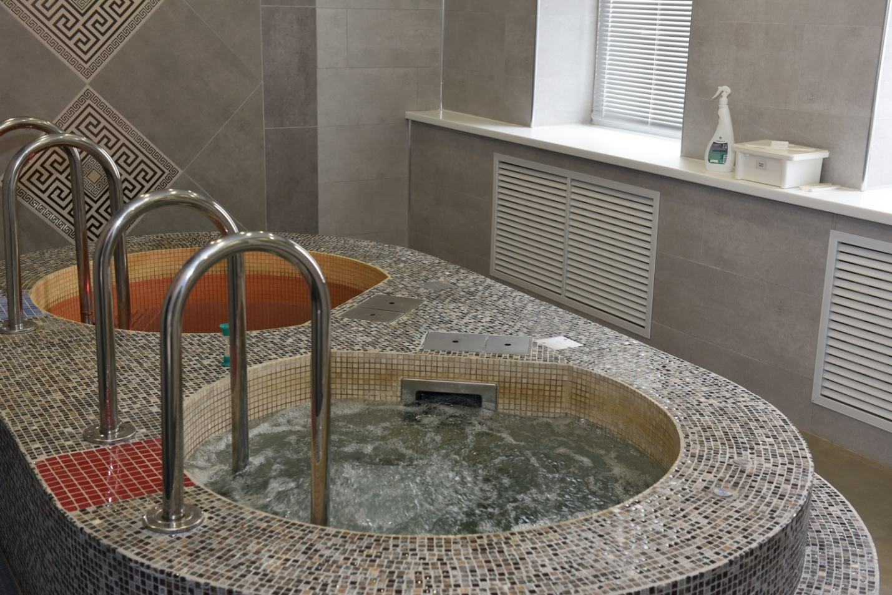
Контрастные ванны — это водолечебная процедура, при которой на пациента происходит воздействие попеременно холодной и умеренно горячей пресной водой в небольших бассейнах (на медицинском языке эти бассейны называются писцины). Перепад температур может составлять от 5 до 20 градусов по Цельсию. Холодная и горячая вода в контрасте оказывает общее стимулирующее действие на весь организм, дает ощутимый прилив сил. Курс лечения такими ваннами улучшает сократительную функцию миокарда и кровообращение, тренирует мышечный слой стенок сосудов, ускоряет кровоток, нормализует нарушенный водно-минеральный обмен, снимает нервные перегрузки, улучшает кровоснабжение кожи, делая ее молодой и упругой.
Сеанс начинается в бассейне с горячей водой в течение 2-3 минут. Тело прогревается, мышцы расслабляются, успокаивается нервная система. Человек испытывает удовлетворение, радость, спокойствие. Затем пациент погружается в бассейн с холодной водой на 1 минуту. В этот момент организм испытывает стресс, в который его целенаправленно вгоняют в лечебных целях. Резкая смена температур воды запускает процессы регенерации клеток, восстановление систем организма, включает защитные реакции. В бассейне с холодной водой нужно двигаться, чтобы организм не испытывал состояние шока. Таким образом процедура повторяется в несколько погружений. Количество смен бассейнов может зависеть от стадии прохождения курса лечения. На начальном этапе врач может рекомендовать 2-3 погружения, а к завершению курса — до 8-12. Завершает сеанс холодная ванная, которая повышает тонус, или горячая ванна, чтобы получить успокаивающий эффект, — в зависимости от назначений лечащего врача и общего самочувствия. По окончании сеанса может быть рекомендовано растирание тела полотенцем.
Контрастные ванны проводят ежедневно или через день. Курс лечения состоит из 15-20 процедур (при использовании с целью закаливания их проводят в течение 30-45 дней).
Показания: частые ОРВИ на фоне ослабленного иммунитета, с целью тренировки и закаливания организма, снятия усталости, профилактики заболеваний, артериальная гипертензия 1 ст., пониженное артериальное давление, вегето-сосудистая дистония, патологии нервной системы, в т.ч. функциональные нарушение обмена веществ, ожирение варикозное расширение вен бессонницагипергидроз и другие заболевания
Контрастные ванны — процедура приятная, несмотря на резкий и непривычный перепад температур. Но лечащий врач в санатории назначает курс лечения исключительно при отсутствии противопоказаний.
Противопоказания: нарушения сердечного ритма острые патологии сердечно-сосудистой системы артериальная гипертензия 3стожирение высокой степени простатит у мужчинкожные заболевания в острой фазегрибковые заболевания кожи и ногтей признаки ОРВИ, повышенная температура телазаболевания почек и суставовхолодовая аллергия
Список противопоказаний может быть дополнен на усмотрение врача в зависимости от анамнеза.

Минеральные (хлоридно–натриевые) ванны, водолечебница
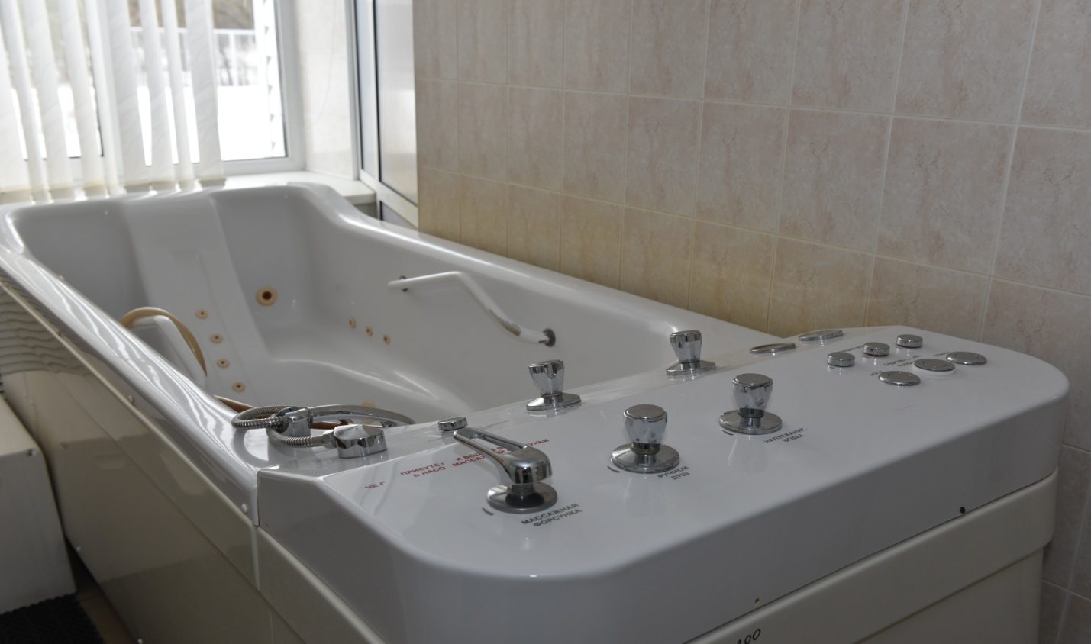
Ванна Акваделиция – 4.
Процедура проводится в ванне, наполненной пресной артезианской и минеральной водой высокой минерализации в выверенных пропорциях.
Минеральные ванны оказывают на организм многостороннее специфическое действие. Они повышают интенсивность обменных процессов, нормализуют процессы возбуждения и торможения в коре головного мозга, стимулируют кровообращение, дыхание и нервно-мышечный аппарат. Образующийся на коже во время принятия ванны «солевой плащ» сохраняется и после процедуры, являясь источником длительного воздействия на многие системы организма.
Один сеанс длится 10-15 минут. Вода комфортной температуры – обычно не выше 36-37 градусов. Курс из 10-15 процедур ежедневно или через день.
Показания: Заболевания сердечно - сосудистой системы (артериальная гипертензия 1, 2 ст, артериальная гипотензия, вегето-сосудистая дистония, миокардиодистрофия, ревматические пороки сердца 1 степени активности процесса с НК не выше 1 степени, заболевания сосудов – варикозное расширение вен, посттромбофлебитический синдром, облитерирующий эндартериит). Заболевания и последствия травм центральной и периферической нервной системы. Заболевания позвоночника и опорно-двигательного аппарата. Заболевания желудочно-кишечного тракта. Хронические воспалительные заболевания половых органов. Кожные болезни (псориаз, нейродермиты) и др.
Противопоказания: общие противопоказания для бальнеопроцедур.
Cуховоздушные углекислые ванны
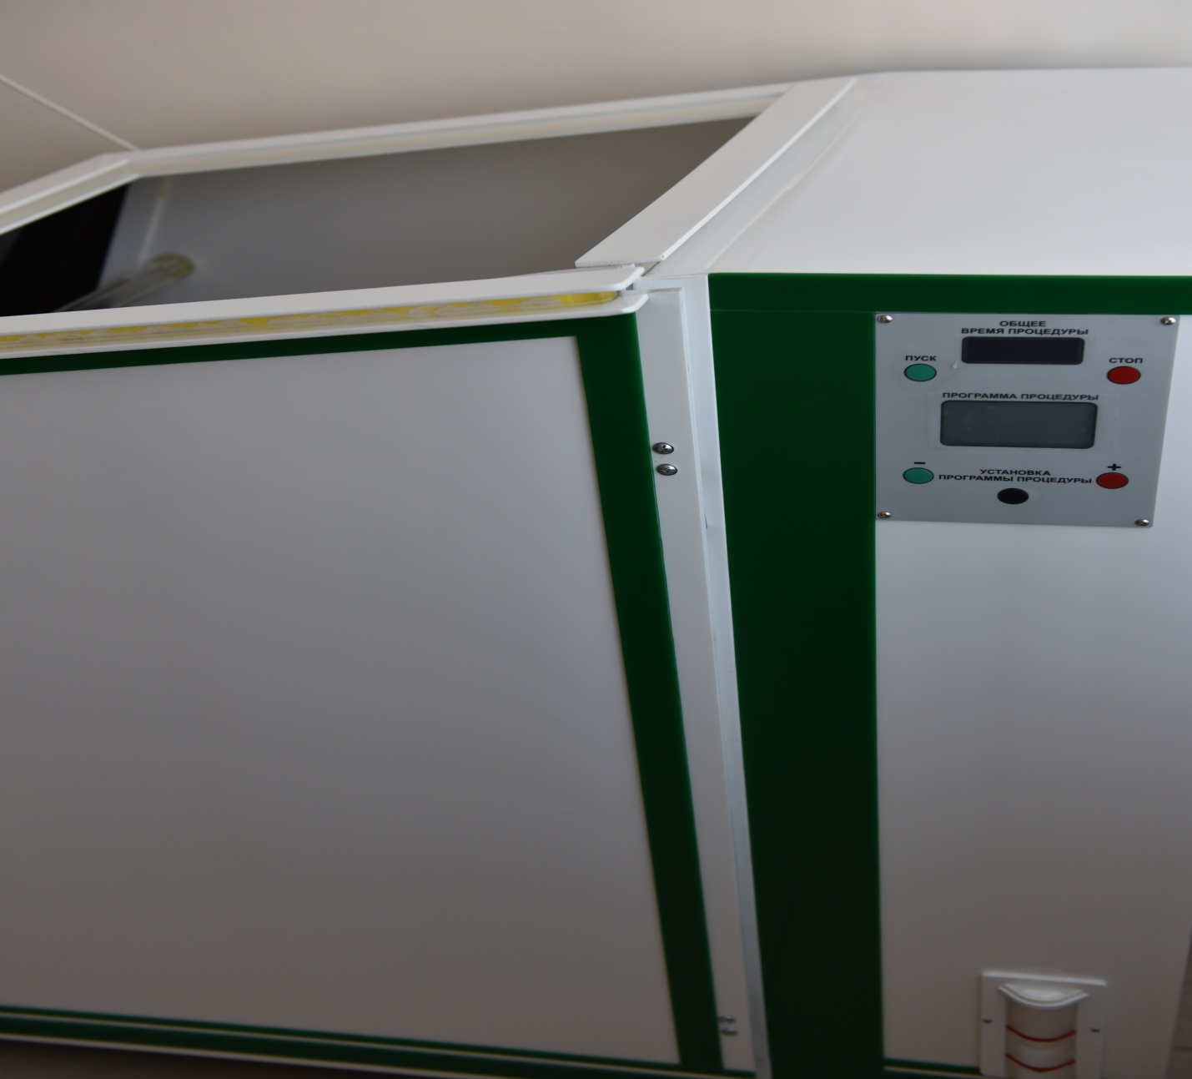
Кабинет № 102.
Cуховоздушные углекислые ванны (аппарат Реабокс) - углекислый газ играет важнейшую роль в регуляции дыхания и кровообращения (именно концентрация углекислого газа в крови определяет интенсивность этих процессов). В частности, стимуляция дыхательной функции делает сухие углекислые ванны важным вспомогательным средством в лечении различных заболеваний органов дыхания.
Углекислота способствует нормализации сердечного ритма, усиливает сократительные способности сердечной мышцы, вызывает расширение сосудов. А в результате – увеличивается объем крови, поступающей во все органы, улучшается венозный отток крови.
Положительные последствия процедуры не только для сердечно-сосудистой системы, но для всего организма трудно переоценить. В частности, наблюдается улучшение умственной деятельности, памяти, координации (поэтому одними из основных показаний к процедуре являются синдром хронической усталости и хронический недосып). Повышается общий тонус, растет работоспособность. Недаром сухие углекислые ванны часто применяются для восстановления спортсменов после интенсивных тренировок, а так же травм. Под действием углекислоты активизируется процесс обмена веществ, почему к этой процедуре прибегают в рамках комплексных программ по нормализации веса.

Назначается курсом 5-6 процедур, по 15 мин.

Показания: заболевания нервной системы (неврастения, неврозы, вегетососудистая дистония), сердечно-сосудистые заболевания (ишемическая болезнь сердца, стенокардия, гипертоническая болезнь I-II ст., кардиосклероз, атеросклероз периферических сосудов, варикозное расширение вен, тромбозы, тромбофлебиты), заболевания органов дыхания (бронхит, бронхиальная астма, эмфизема легких, пневмосклероз, пневмония), уологические заболевания (нефросклероз, пиелонефрит, простатит, импотенция), гинекологические заболевания (аднексит, нарушения менструального цикла), эндокринные заболевания (нарушение обмена веществ, ожирение, подагра, сахарный диабет в легкой форме, климактерический синдром), заболевания кожи (атопический дерматит, нейродермит, кожный зуд, псориаз).

Противопоказания: активная стадия ревматизма, онкологические заболевания на любой стадии, беременность, лактация, болезни сердца и сосудов в острой форме.

Смешанные ванны, водолечебница

Эффект хвойно-минерально-жемчужной (смешанной) ванны основан на сочетании положительных эффектов минерально-жемчужной ванны и натурального хвойного экстракта. В механизме лечебного воздействия большое значение имеет легкое раздражение обонятельных и кожных рецепторов за счет эфирных масел, терпенов, и воздушных пузырьков, а также проникновение ряда веществ через неповрежденную кожу и дыхательные пути в организм пациента. Данную процедуру широко применяют в расчете на седативное, болеутоляющее, антиспастическое и сосудорасширяющее действие, улучшается общее самочувствие, сон и обмен веществ.
Температура воды 35-37 С. Продолжительность процедуры 10-15 минут. Курс лечения 10 -15 процедур. Ежедневно или через день.
Показания: заболевания нервной системы (неврозы, неврастении, состояния нервной системы, сопровождающиеся бессонницей, последствия ЧМТ и травм периферической нервной системы), заболевания сердечно - сосудистой системы (НЦД по кардиальному и гипертоническому типам, артериальная гипертензия 1 и 2 ст, начальные явления атеросклероза, заболевания вен нижних конечностей), гипоталамический синдром, язвенная болезнь желудка и 12-п кишки и др.
Противопоказания: индивидуальная непереносимость ванн и чувство выраженного дискомфорта во время процедуры, общие противопоказания для водолечения, индивидуальная непереносимость лекарственного вещества (хвойный экстракт)

Парафиновые аппликации, водолечебница

Водолечебница подогреватель фангопарафина TRAUTWEIN.

Подогреватель фангопарафина TRAUTWEIN, водолечебница.
Парафин обладает высокой теплоёмкостью и низкой теплопроводностью, то есть отдаёт тепло очень медленно. В области аппликации парафина температура подлежащих тканей увеличивается на 1°—3°. При нагреве усиливается приток крови за счёт расширения капилляров. Гиперемия кожи усиливает метаболизм подлежащих тканей, а также ускоряет рассасывание инфильтратов и восстановление тканей в очаге поражения. Парафиновые аппликации стимулируют также трофические, регенеративные процессы, уменьшают спазмы мышц, боль, дают рассасывающий и противовоспалительный эффект. При затвердевании (кристаллизации) парафин уменьшается в объёме на 10—12 %, оказывая механическое (компрессионное) воздействие на подлежащие ткани.

Отдыхать после процедуры следует не менее 30—40 мин.
Повторные курсы назначают через 1—2 мес.

Показания: последствия заболеваний и травм опорно-двигательного аппарата (переломы костей, вывихи суставов, разрывы связок и мышц, артриты, периартриты, артрозы) и периферической нервной системы (радикулит, невралгии, невриты), заболевания внутренних органов (хронический бронхит, трахеит, пневмония, плеврит, гипертоническая болезнь, язвенная болезнь, дуоденит, холецистит и гепатит, спаечный процесс, колит), заболевания женской половой системы, полиомиелит, заболевания кожи (чешуйчатый лишай, нейродермит, дерматозы, рубцовые изменения кожи), раны, травмы, ожоги, обморожения, трофические язвы, вибрационная болезнь, болезнь Рейно.

Противопоказания: острые воспалительные процессы, выраженный атеросклероз, ишемическая болезнь сердца, стенокардия выше II ФК, хронический гломерулонефрит, цирроз печени, беременность и период лактации

Техника проведения процедур: кюветно-аппликационная методика. Расплавленный парафин разливают в кюветы (глубиной 5 см), выложенные медицинской клеёнкой, выступающей за её края на 5 см (размеры кюветы соответствуют площади наложения парафина). Толщина слоя парафина в кювете должна быть не менее 2—3 см. Застывший, но ещё мягкий парафин (50—54 °C), вынимают из кюветы вместе с клеёнкой и накладывают на участок тела, подлежащий воздействию, а затем покрывают одеялом.
Процедуры парафинолечения длительностью от 30 до 60 мин проводят через день или ежедневно. Всего на курс лечения назначают 12—20 процедур.

Аппликация сапропелевой грязи местная

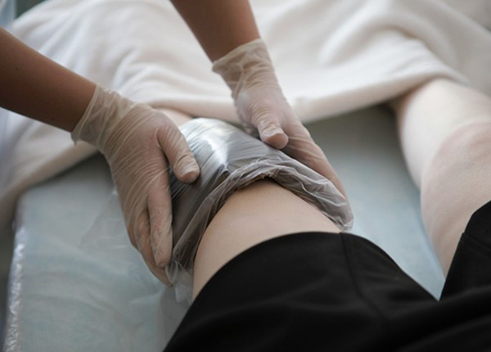

Водолечебница

- улучшает лимфо — и кровообращение в тканях, укрепляя стенки капилляров;
- улучшает состав крови, понижает содержание холестерина в крови;
- стимулирует метаболические процессы в тканях, повышая кислородный обмен;
- обладает выраженным антибактериальным действием;
- стимулирует функции вегетативной нервной системы, являясь мощным физиологическим раздражителем;
- способствует активизации иммунных реакций организма, оказывает тонизирующее действие, повышает сопротивляемость заболеваниям;
- успешно справляется с патогенной флорой слизистых оболочек и кожи, устраняет воспалительный процесс, не повреждая полезную микрофлору;
- обогащает организм макро и микроэлементами, витаминами, аминокислотами;
- не вызывает аллергических реакций.

Локальная термотерапия (аппаратная) местная
(турманиевая керамика)
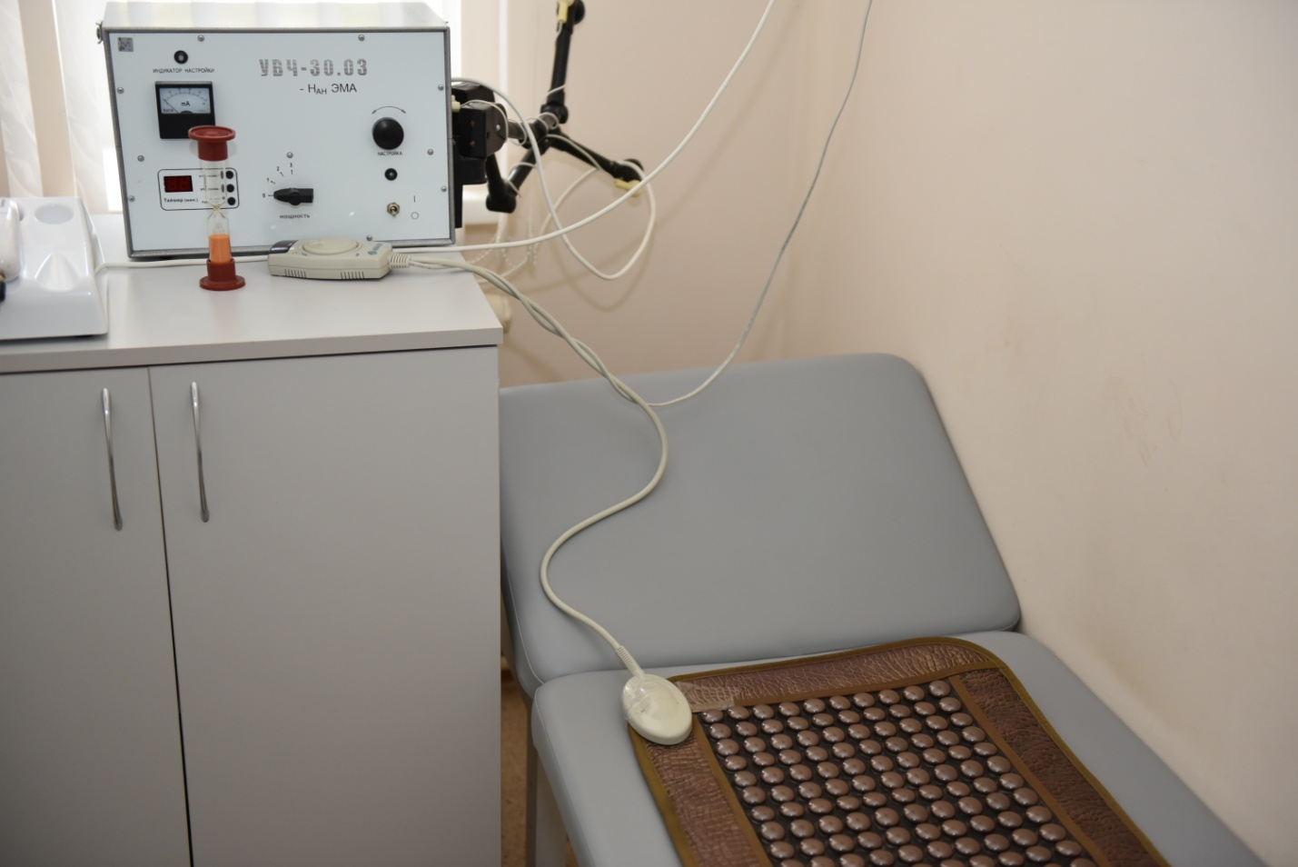

Кабинет № 109
Турманиевой керамикой (NUGA BEST) - называют вулканический сплав из элементов, оказывающий физиотерапевтическое воздействие. В его состав входят: германий, турмалин, элваний вулканической породы. Изготовление керамики заключается в измельчении всех составляющих, последующей очистке от примесей и прессовке. Коврик из турманиевой керамики оснащён подогревом (от 30 до 70 град. С), благодаря чему проявляются новые терапевтические свойства изделий и достигается максимальная польза от процедуры.
Турманиевая керамика, являясь главным действующим элементом в изделии, оказывает эффект на органы и системы. Местное действие – это ускорение кровотока, повышение доставки кислорода в клетки. Активируются защитные силы организма, что внешне проявляется в гиперемии кожных покровов, ускоряется метаболизм.
Турмалин, входящий в состав турманиевой керамики, под воздействием высокой температуры активирует защиту организма от свободных радикалов, отрицательно действующих на мембраны клеток. Это полезно для тех, кто постоянно испытывает эмоциональный или физический стресс и нуждается в отдыхе после тяжелого рабочего дня. Антиоксидантной защитой достигается снижение вероятности возникновения онкологических заболеваний.
При нагревании вулканического сплава активируется выделение отрицательно заряженных ионов, целебное действие которых используется в физиотерапии. Самочувствие улучшается, снижается уровень тревоги, часто являющейся причиной бессонницы.
Мягкое прогревание области, где наблюдаются дискомфортные ощущения, поможет расслабиться и снизить количество употребляемых противовоспалительных таблеток. Инфракрасное излучение и магнитное поле небольшой слабости оказывают стимулирующее влияние на метаболизм тканей, препятствуя ишемии, поэтому турманиевая керамика подходит для людей, желающих избавиться от боли в спине после долгих часов за рулем.

Назначается курсом 6 – 20 процедур

Показания: шейный и поясничный остеохондрозы, радикулиты, плекситы, невриты, бессонница, неврозы, Синдром аздраженного кишечника, вегетососудистая дистония, головная боль напряжения.

Противопоказания: онкологические заболевания, наличие кардиостимулятора, патологии системы гемостаза, хроническая сердечная, почечная недостаточность в стадии декомпенсации, острый период инфекции, кровотечения, менструации, беременность, возраст до 16 лет, инсульты,травмы.

SPA-капсула, водолечебница
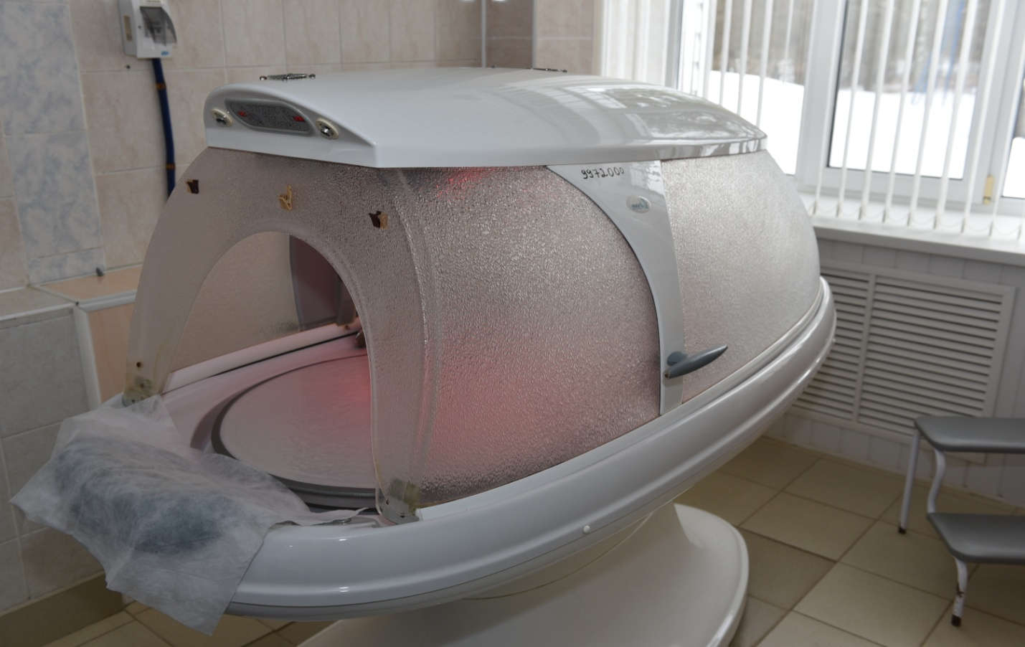
SPA-капсула – это несколько вариантов косметических процедур, которые проводятся в особой камере или капсуле, напоминающей по внешнему виду горизонтальную установку для сеансов солярия.
Омолаживающее влияние данной камеры осуществляется благодаря явлению, именуемому оксигенацией – подачей потока кислорода под высокоуровневым давлением. По сути, такая капсула насыщает клетки человеческого тела активным кислородом, помогая активизировать метаболические процессы и кожное дыхание в клетках эпидермиса и его глубинных слоях. Такая кислородная камера помогает вывести из организма все продукты распада, токсины и шлаки, помогая телу человека очиститься естественным образом. Помимо прочего, такая капсула отлично помогает в целях похудения.
Применение капсулы имеет немало положительных эффектов, в числе которых находится: лечение и устранение ожирения, безопасное лечение и устранение «апельсиновой» корки, укрепление области груди, общая релаксация человеческого организма, улучшение внешнего вида кожи, восстановительная терапия после лактации и родов, очищение организма от токсинов и шлаков, кислородное насыщение и питание кожных покровов, ускорение реабилитационного периода после травм, избавление от невропатологических состояний и болезней, ускорение кожного заживления, устранение псориаза и дерматитов. Назначается курсом 5-6 процедур, по 30 мин.
Показания: Синдром хронической усталости, депрессивные состояния, тревога, утомляемость, нарушения сна, изменения различных психических и физиологических функций организма человека из-за нарушения ритмов его функциональных систем, ожирение 1-2 степеней. В нуждах эстетической медицины по уходу за телом и организмом.
Противопоказания: мокнущие дерматиты, острые воспалительные заболевания, хронические заболевания в стадии обострения, стенокардия, артериальная гипертензия, злокачественные и доброкачественные заболевания, беременность.

Инфракрасная сауна
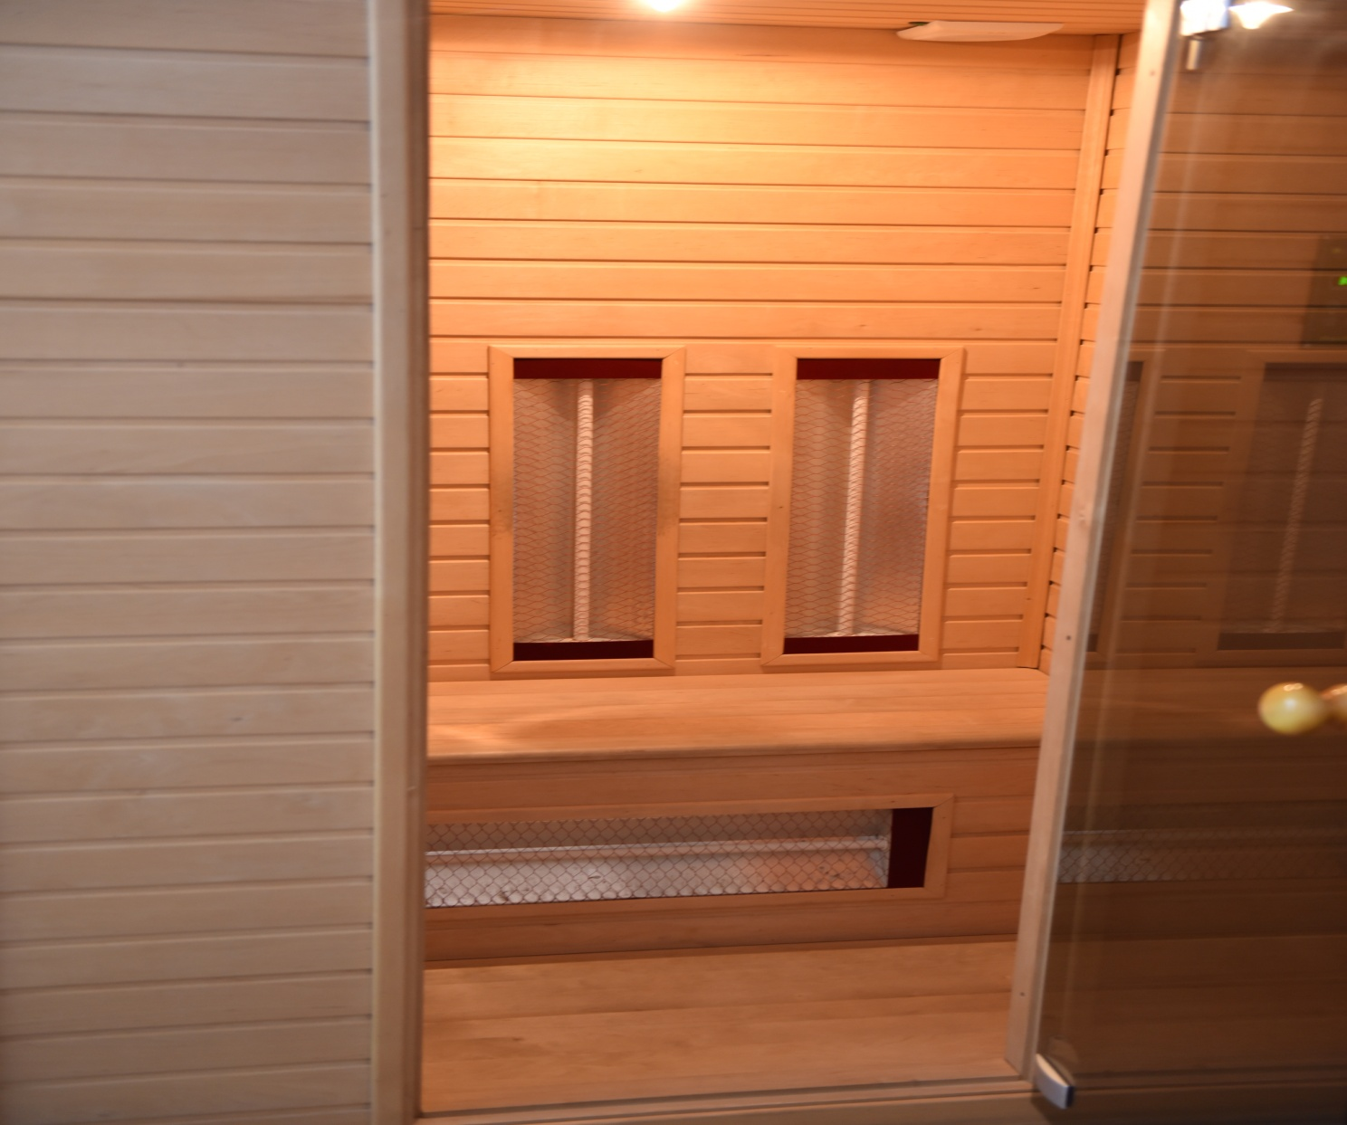
Кабинет № 102
Инфракрасная сауна (двухместная инфракрасная кабина) - это сауна, в которой вырабатывается тепловая энергия с помощью инфракрасных ламп.
Изготавливают такие кабинки из экологически чистых материалов. Двери из стекла, а стены и полы из древесины. В стены и скамьи для сидения встроены инфракрасные излучатели для сауны. По сути это нагревательные электрические устройства, благодаря которым осуществляется теплообмен между человеческим телом и излучателем. Воздух внутри кабинки нагревается до 45 - 60 ºС. Происходит это за счёт того, что излучение превращается в тепло при поглощении поверхностями, оказывающимися на его пути. Посещать такую сауну одновременно могут до 2 человек. Если посетитель привыкший к подобным процедурам и хорошо их воспринимает, он может смело находиться в ней до 40 минут за один раз. Это именно то время, за которое электромагнитные волны не смогут негативно отразиться на самочувствии.
Температура в инфракрасной сауне повышается медленно. Благодаря этому, ткани человеческого тела прогреваются на глубину до 4 см. На этот продолжительный процесс затрачивается порядка 80% энергии, излучаемой устройствами. Тепловые волны проникают непосредственно в тело, проходя через воздух и лишь незначительно его нагревая. Именно поэтому удаётся получить от такой процедуры положительные результаты: благодаря излучению повышается иммунитет; микробы и грибки становятся малоактивными; гормональный баланс восстанавливается; улучшается кровообращение; наблюдается значительное снижение болевого синдрома; нормализуется водно-солевой баланс; печень и кишечник очищаются от токсинов; повышенное давление снижается, а пониженное, наоборот, повышается; воспалительные процессы в организме прекращаются.

Курс: от 5-7 до 15-20 процедур.
Показания: заболевания суставов, костей, головные боли, повышенная нервозность и бессонница, стресс, дерматит, экзема, чешуйчатый лишай, угревая сыпь, некоторые шрамы и рубцы, высокий уровень холестерина, плохо заживающие переломы, ушибы и гематомы, ЛОР-заболевания, нарушение кровообращения, проблемы с работой почек, ослабленный иммунитет, наличие патогенных организмов, не переносящих температуру выше 39 градусов. Людям, страдающим избыточным весом и тем, кто хочет просто сбросить парочку килограмм к пляжному сезону, тоже рекомендуется посещение инфракрасной сауны. В кабинке с ИК излучением усиливается потоотделение, что стимулирует активное сжигание калорий. Впечатляющие результаты без особых усилий. За одно посещение такой сауны человек способен потерять их ровно столько, сколько потратил бы на 30 минутную пробежку.
Инфракрасное излучение способствует глубокому очищению кожи. Всё из-за того же обильного потоотделения поры раскрываются, грязь из них удаляется естественным путём (без использования дорогой косметики или средств с не понятным химическим содержанием) вместе с отмершими частичками дермы. Приток крови к коже усиливается, и она активнее насыщается питательными веществами. В результате чего, цвет лица выравнивается, становится естественным и красивым. А кожа упругой и эластичной, от мелких морщинок не остаётся и следа.

Противопоказания: в период, когда идёт менструация, при обнаружении доброкачественных и злокачественных образований, гриппе или ОРВИ, простуда сопровождается повышенной температурой тела, после недавно перенесённого хирургического вмешательства, беременность, заболевания почек, печени, сахарный диабет, туберкулёз и хронический алкоголизм, при общей слабости и явном истощении организма, наличии открытых ран и гнойных воспалений. В случаях обострения любых болезней.

Криотерапия местная
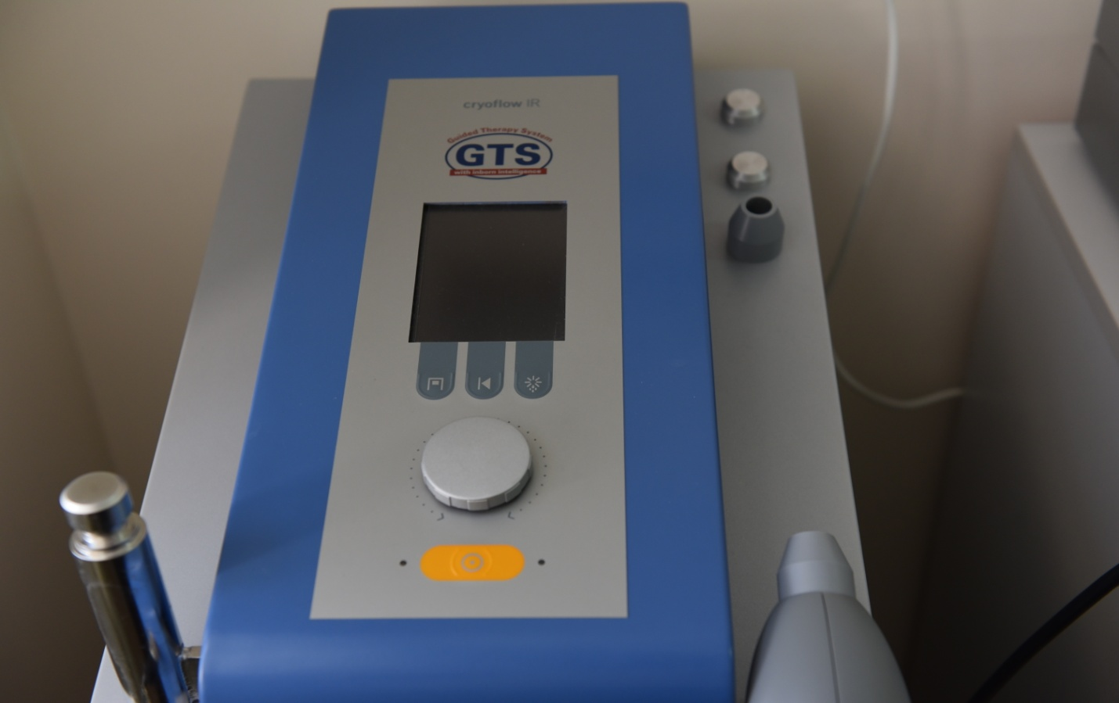
Кабинет № 109

Криотерапия – метод воздействия на организм низкими температурами (до - 160°C). Иными словами, криотерапия - это лечение холодом. Процедура проводится строго в течение непродолжительного промежутка времени. Суть метода состоит в том, что область воздействия человека впадает в шоковое состояние, благодаря чему запускаются процессы самовосстановления на клеточном уровне.
Лечебно-оздоровительные свойства холода в эстетических целях использовались с древнейших времен: целители древнего Китая, Египта, Греции, Рима рекомендовали холодную воду, лед, холодные бинты для лечения воспалительных заболеваний кожи, для очищения, осветления кожи, для придания ей упругости, тонуса. В России клиническое применение хладагентов в дерматологии и косметологии началось с 50-х годов XX в.
Криотерапия - новейшая технология охлаждения кожи и подкожных тканей, в которой в качестве хладагента используется сухой атмосферный воздух с рабочей температурой от -30°С до -120°С. Воздушные криопроцедуры позволяют быстро и локально снизить температуру кожи на 10- 20 градусов, имеют неоспоримые преимущества перед любыми другими видами применения холода: безболезненность, безопасность, физиологичность, кратковременность (2 - 10 мин), универсальность, вариабельность методик.
Система воздушного охлаждения кожи cryoflow IR - мобильная безрасходная установка с регулируемой подачей мощной струи холодного воздуха (-30 С) по гибкому шлангу на обрабатываемую область. Эргономичность, специальные сменные аксессуары, мобильность обеспечивают удобство в использовании установки в комплексных косметологических программах в различных режимах. Установка работает от обычной электросети 220В. На дисплее выставляется необходимая мощность воздействия в диапазоне от 1 до 3, соответствующая определенной скорости потока охлажденного воздуха и время воздействия в минутах (1 мин - 25 мин). Сменные насадки дают возможность оптимально подобрать параметры процедуры. Все параметры процедуры должны подбираться с учетом индивидуальной чувствительности пациента к холоду, чувствительности участка ткани подвергаемого ВКТ, определяется нозологической формой и синдромным проявлением заболевания.
Эффекты криотерапии: противовоспалительный эффект, локальное охлаждение снимает гиперемию, отек, стаз, нормализует лимфоток, уровень ферментативных реакций, ослабляет аллергический компонент. Анальгетический эффект достигается за счет ряда механизмов: резкого снижения проводимости нервной ткани, активизации эндорфинных систем торможения, нейтрализации химических реакций на ацетилхолин, гистамин, простагландин. Регулирование мышечного тонуса происходит физиологическая миорелаксация, снятие мышечного спазма, контрактуры. Кратковременное воздействие умеренно низких температур способствуют возрастанию силы и выносливости мышц, повышению тургора кожи. Активация метаболизма - происходит за счет углеводного обмена (расход гликогена печени и мышц), вслед за углеводным меняется жировой, белковый и ферментативный. Происходит перестройка общего метаболизма, направленного на изменение структуры жирового слоя. Восстановление микроциркуляции, в основе которой лежит ритмическая смена вазоконстрикции и вазодилатации с последующим открытием артерио-венозных анастамозов, приводит к улучшению циркуляции не только в микрососудах кровяного русла, но и в лимфатическом русле. Активация клеточного и гуморального иммунитета происходит за счет нормализации показателей Т-лимфоцитов, снижения сывороточного интерлейкина IL-1, IL-6, TNF (фактор некроза опухоли).

Курс: 5 – 15 ежедневных процедур.

Показания: дерматокосметологии - все положительные эффекты криотерапии, прежде всего, проявляются непосредственно в коже, поэтому применение локальной криотерапии в дерматологии и косметологии ограничено лишь индивидуальной непереносимостью холодовых процедур.
Лечение воспалительных и системных заболеваний кожи: угревой сыпи, розацеи, себореи, атопического дерматита, воспалительных дерматозов, псориаза и др.
Купирование нежелательных эффектов - боли, воспаления, лимфостаза, эритемы, раздражения, возникающих после проведения травмирующих процедур.
Регенеративное воздействие - физиологическое заживление тканей, восстановление поверхностной структуры и цвета, сужение пор, снятие спазмов, расслабление мимических мышц, восстановление тонуса, лифтинг.
Метаболическое воздействие - регуляция обменных, ферментативных процессов, улучшение кровоснабжения и питания кожи, улучшение микроциркуляции и мембранной проницаемости способствует переносу корригирующих веществ и энергии в глубокие слои дермы и гиподермы.

Криотерапия широко применяется при различных кожных заболеваниях: угрях, розацеа, постакне, себорейном дерматите, демодекозе, атопическом дерматите и псориазе, а также при аллопеции (сильном выпадении волос). В косметических целях криотерапия улучшает состояние кожи – подтягивает ее, делает молодой и эластичной, разглаживает намечающиеся морщины. В борьбе за красивым телом криотерапия тоже поможет: уменьшит жировые отложения, «подретуширует» целлюлит и растяжки, повысит тонус кожи.

Противопоказания: непереносимость холода, психические расстройства, болезни сердечно-сосудистой системы, мигрень, эпилепсия, открытые повреждения, раны на участке проведения процедуры, обострение воспалительных и инфекционных заболеваний.

Коктейли кислородные
Кабинет №104

Кислородный коктейль – напиток, насыщенный кислородом. На вид это густая воздушная пенка с тысячами пузырьков, наполненных молекулами О2. Коктейль проблематично пить, его удобнее есть при помощи ложки. Всего одна порция напитка заменяет часовую прогулку в сосновом бору.
Механизм действия коктейля на организм прост - сначала кислород из него поступает в желудочно-кишечный тракт, где быстро всасывается, попадая в кровоток и лимфоток, О2 разносится по всему организму.
Прием кислородного коктейля способствует: повышению сопротивляемости организма вирусам и инфекциям; усилению работоспособности; нормализации сна и артериального давления; устранению синдрома хронической усталости, уменьшению вредного влияния окружающей среды на организм, активизации клеточного метаболизма, детоксикации организма, увеличению уровня гемоглобина
Чтобы напиток принес максимальную пользу, его нужно принимать по определенным правилам. Эффект будет заметен только после курса, обычно он рассчитан на 10-14 дней. От одной порции коктейля ждать результата нет смысла. Полезен только свежеприготовленный напиток. Его нельзя хранить больше 10-15 минут, поскольку кислород на воздухе быстро окисляется. Кислород хорошо усваивается, когда коктейль едят на протяжении нескольких минут, но не больше пяти. Напиток нельзя употреблять на полный желудок. Оптимальное время приема – 1,5 часа до или после еды. Дневная норма для взрослого – не более двух порций коктейля, а для детей – не более одной.

Показания: повышение сопротивляемости организма вирусам и инфекциям, усиление работоспособности, нормализация сна и артериального давления, устранение синдрома хронической усталости, уменьшение вредного влияния окружающей среды на организм, активизация клеточного метаболизма, детоксикация организма, увеличение уровня гемоглобина и др.

Противопоказания: бронхиальная астма приступный период, заболевания желудочно-кишечного тракта, период обострения ГЭРБ, мигрень в период приступа, индивидуальная непереносимость, компонентов, мочекаменная болезнь, наличие противопоказаний к физиотерапевтическому лечению.
Обязательно делать перерывы в приеме продолжительностью не менее 1-1,5 мес.

Озонотерапия
Озонотерапия – высокоэффективный, обладающий хорошей переносимостью и практическим отсутствием побочных реакций метод лечения. Имеет широкий диапазон положительного воздействия на организм человека. Этот метод оказывает антибактериальное, противовирусное, противогрибковое, противовоспалительное и иммуномодулирующее действие, усиливает микрогемодинамику, содействует коррекции нарушений перекисного окисления липидов и повышает активность антиоксидантной защиты. Существуют разнообразные методики озонотерапии:
Питье, полоскание или орошение озонированной дистиллированной водой.
Барботирование жидкости происходит в специальной стеклянной или пластмассовой емкости в течение 15-25 минут до достижения необходимой концентрации. Озонированная жидкость должна быть использована в течение 20 - 40 минут после приготовления. Концентрация озона в жидкости после озонирования зависит от назначения: низкие концентрации оказывают репаративный эффект, улучшают микроциркуляцию, средние концентрации – оказывают антисептический эффект, высокие концентрации – антисептический и гемостатический эффект.
Применение в гастроэнтерологии:
- Язвенная болезнь желудка и двенадцатиперстной кишки, вне обострения
- Хронический гастрит и гастродуоденит, вне обострения
Питье 100 мл озонированной дистиллированной воды с концентрацией озона 3 - 5 мг/л за 30-40 минут до еды, курс 6 процедур через день.
Применение в стоматологии:
- Стоматит, гингивит.
- Заболевания пародонта.
Под действием озона значительно снижается бактериальная обсемененность слизистой, улучшается микроциркуляция в ней, что положительно влияет на течение заболевания. Обработка слизистой озонированной водой с концентрацией озона от 1,5 до 5 мг/л. Полоскание или орошение проводится за 30-40 минут до еды, курс 6 процедур через день.
Применение в оториноларингологии:
- воспалительные заболевания носоглотки и миндалин.
Полоскание или орошение проводится озонированной дистиллированной водой с концентрацией озона 1,5-5 мг/л за 30-40 минут до еды, курс 6 процедур через день.

Противопоказания для проведения озонотерапии:
- Гемофилия
- Гипокоагуляция
- Гипертиреоз.
- Ранний период после различных, в т.ч. внутренних кровотечений.
- Тромбоцитопения
- Острая алкогольная интоксикация
- Хронический, часто рецидивирующий или острый панкреатит
- Острый инфаркт миокарда
- Геморрагический инсульт.
- Гипотензия
- Гипокальциемия
- Беременность
- Индивидуальная повышенная чувствительность к озону
- Аллергические реакции на озон в анамнезе
- Склонность к судорогам.
Ограничения к применению метода
Озон в низких концентрациях обладает умеренным гипокоагуляционным действием, поэтому курс озонотерапии назначают только спустя 7-14 дней после отмены лекарственных препаратов, способствующих снижению свертываемости крови (аспирин, антикоагулянты и др.). У женщин в период менструации озонотерапия не проводится (делается перерыв).

